南通市崇川区城市工程建设管理中心2025-2027年崇川区市政道路养护维修项目

采购文件
（资格后审）

采 购 单 位：南通市崇川区城市工程建设管理中心
代 理 机 构：江苏建博工程管理咨询有限公司
日 期：二〇二五年一月

采购文件备案表
编制人：康海铧、刘丽敏

日 期：2025年1月
采购单位(盖章) 法定代表人(签字或盖章)

代理机构(盖章) 法定代表人(签字或盖章)

日 期：2025年1月

目 录

第一章 采购公告

第二章 投标供应商须知

第三章 项目需求

第四章 评审方法和程序

第五章 合同授予

第六章 质疑提出和处理

第七章 响应文件组成

第一章 采购公告
项目概况

南通市崇川区城市工程建设管理中心2025-2027年崇川区市政道路养护维修项目的潜在投标供应商应在江苏政府采购网→采购公告栏内获取采购文件，并于2025年 2 月 24 日 14 时 00 分（北京时间）前提交响应文件。

一、项目基本情况
1.项目名称：南通市崇川区城市工程建设管理中心2025-2027年崇川区市政道路养护维修项目
2.项目实施的地点：崇川区
3.采购方式：公开招标
4.预算金额（招标控制价）：本项目采用固定优惠率报价，投标优惠率不得低于或等于5.00%，否则作废标处理。
5.工程规模：计划总投资约2500万元/年（平均每家约500万元/年），最终结算以实际巡查、养护维修的工程量为准。本项目巡查费用按月结算，巡查路段明细详见附件，如管养过程中出现路段的增减，则巡查费用按照中标单价进行相应的调增（调减）。具体划分养护范围如下：
标段1：唐闸、幸福、秦灶街道等范围内的区管市政设施巡查、养护维修（应急及临时交办的工作内容不受养护范围限制）；
标段2：永兴、天生港、陈桥街道等范围内的区管市政设施巡查、养护维修（应急及临时交办的工作内容不受养护范围限制）；
标段3：新城桥、和平桥、任港、虹桥街道等范围内的区管市政设施巡查、养护维修（应急及临时交办的工作内容不受养护范围限制）；
标段4：文峰、学田、城东街道等范围内的区管市政设施巡查、养护维修（应急及临时交办的工作内容不受养护范围限制）；
标段5：观音山、狼山镇、钟秀街道等范围内的区管市政设施巡查、养护维修（应急及临时交办的工作内容不受养护范围限制）。
6.采购内容：崇川区辖区范围内的市政设施巡查、养护维修，具体内容如下：
①设施巡查。按规定频次开展道路、桥梁巡查，通过相关系统做好缺陷病害上报，按要求设置警示防护标志；及时做好平台案件的核实及反馈；冬季桥面扫雪除冰；参与设施移交验收；参与道路占用、挖掘现场勘验，做好过程监管，劝阻违法、违章行为，清除人行道表面青苔以及道板、侧缘石缝间杂草，保持桥面泄水孔畅通；按“一桥一挡”、“一路一档”建立巡查档案。
②设施养护维修。城市支路（背街后巷）、桥梁与无物业维护的老小区的市政设施养护维修，包括：路面及路基维修、人行道维修、路缘石维修、镶边石维修、桥面铺装维修、桥梁栏杆维修、检查井翻修、雨水口翻修、排水管道翻修、积水路段整治，以及市政设施抢修等事项。
7.养护维修服务期限：两年，自2025年4月1日起至2027年3月31日止（暂定，具体以合同签订时间为准）；单项维修任务必须在采购人及信访平台规定的时间内完成。
8.质量要求：（1）设施巡查质量执行《崇川区市政设施巡查考核评价标准》，每家中标人必须安排1名施工技术人员至采购人指定的地点办公。（2）设施养护维修质量目标合格，符合《城镇道路养护技术规范》（CJJ36-2016）、《城镇道路工程施工与质量验收规范》（CJJ1-2008）、《沥青路面施工及验收规范》（GB50092-96）、《城镇给水排水技术规范》（GB50788-2012）、《城市桥梁养护技术规范》（CJJ99-2017）、《给水排水管道工程施工及验收规范》（GB 50268-2008）等规范要求，以及《崇川区市政设施养护维修技术标准》、《崇川区市政设施巡查考核评价标准》、《崇川区市政设施养护维修考核评价标准》的要求。
9.本项目按养护维修范围划分为5个标段，实为一个项目，投标供应商可同时参与壹个或多个标段的投标，但不兼中。已中一个标段的投标单位不再参与其他标段价格标评审。任一标段不因本标段中标结果的改变而影响其他标段的中标结果。所有标段的采购文件为同一个采购文件。

二、投标供应商的资格要求
1.满足《中华人民共和国政府采购法》第二十二条规定：具有独立承担民事责任的能力；具有良好的商业信誉和健全的财务会计制度；具有履行合同所必需的设备和专业技术能力；有依法缴纳税收和社会保障资金的良好记录；参加政府采购活动前三年内，在经营活动中没有重大违法记录。
2.未被“信用中国”网站(www.creditchina.gov.cn) 列入失信被执行人、重大税收违法案件当事人名单，未被“中国政府采购网”（http://www.ccgp.gov.cn/）列入政府采购严重违法失信行为记录名单。
3.投标供应商必须是有能力按本采购文件规定的要求提供相关货物及服务，须提供营业执照复印件或扫描打印件。
4.投标供应商须具备市政公用工程施工总承包叁级及以上资质，同时具备安全生产条件，并取得有效的安全生产许可证，并在人员、设备、资金等方面具有相应的施工能力。
5.拟派项目负责人资格如下：
5.1投标供应商拟派项目负责人须具备市政公用专业贰级及以上注册建造师，同时具有安全生产考核合格证（B证），项目负责人不得为本企业法定代表人、企业董事长、总经理。且必须满足下列条件：（1）项目负责人不得同时在两个或者两个以上单位受聘或者执业（a.未同时在两个及以上单位交纳社会保险；b.未将本人执（职）业资格证书同时注册在两个及以上单位）。
5.2拟派项目负责人为投标企业正式人员【提供①与投标供应商签订的有效劳动合同复印件或扫描打印件；②投标供应商为其缴纳的自本公告发布日前近1个月的社保缴费清单。
特别提醒：①本工程投标人拟派项目负责人为二级注册建造师的，必须根据《省住房和城乡建设厅关于我省二级建造师、二级造价工程师、二级注册建筑师、二级注册结构工程师注册证书电子证照换发的公告》（(2023)第26号）文件要求使用并提供证书，如未按文件要求提供证书，该证书无效，视为项目负责人的资格不符合要求。
②本工程投标人拟派项目负责人为一级注册建造师的，必须根据《住房和城乡建设部办公厅关于全面实行一级建造师电子注册证书的通知》（建办市〔2021〕40 号）文件要求使用并提供电子证书，如未按文件要求提供电子证书，该电子证书无效，视为拟派项目负责人的资格不符合要求。
6.投标供应商法定代表人参加投标的，必须提供法定代表人身份证明（格式参见第七章）；
非法定代表人参加的，必须提供①法定代表人身份证明（格式参见第七章）、②法定代表人签字或盖章的授权委托书（格式参见第七章）、被授权人为投标供应商正式人员证明材料【提供①与投标供应商签订的有效劳动合同复印件或扫描打印件；②投标供应商为其缴纳的自本公告发布日前近1个月的社保缴费清单】。
7.投标供应商须提供参与本次项目政府采购活动前三年内，在经营活动中没有重大违法记录的书面《无重大违法记录声明函》（格式参见第七章）。
8.关于资格文件的声明函（格式参见第七章）。
9.本项目不接受联合体投标，中标后不得分包、转包。
【特别提醒】单位负责人为同一人或者存在直接控股、管理关系的不同投标供应商，不得同时参与同一采购项目相同标段的政府采购活动；如发现投标供应商递交的资格审查文件有弄虚作假行为，该投标供应商将记入不良记录，并上报有关部门，如已中标，采购人有权取消其中标资格，并由该投标供应商承担由此带来可能的一切责任和损失。
投标供应商应依照规定提交各类声明函、承诺函，不再同时提供原件备查或提供有关部门出具的相关证明文件。但中标人应做好提交声明函、承诺函相应原件的核查准备；核查后发现虚假或违背承诺的，依照相关法律法规规定处理。

三、获取采购文件
1.获取时间：自本公告发布之日起。
2.获取方式：本项目采用网上注册登记方式。
2.1潜在供应商访问电子招标响应交易平台的网络地址和方法：
“苏采云”系统用户注册--获取“CA数字证书”--CA绑定与登录--网上报名--下载采购文件（后缀名为“.kedt”）--将后缀名为“.kedt”的采购文件导入政府采购客户端工具--制作响应文件--导出加密的响应文件（后缀名为zip）--通过“苏采云”系统上传响应文件。具体见《江苏省政府采购管理交易系统（苏采云）供应商操作手册》。
2.2潜在供应商访问“苏采云”系统的网络地址和方法：“苏采云”系统的网址：http://jszfcg.jsczt.cn/。
2.3“CA数字证书”的获取：
响应供应商需办理“CA 数字证书”，CA办理指南及“苏采云”操作手册可至江苏省政府采购网―办事指南-资料下载中心下载。
通过苏采云系统首页（http://jszfcg.jscz.gov.cn/）的“苏采云控件驱动下载”，选择“政务CA、方正签章控件驱动安装包及安装说明”下载安装，具体安装方法详见下载文件内的《安装说明》。
2.4采购文件（后缀名为“.kedt”）、供应商操作手册及政府采购客户端工具可通过“苏采云”系统--已报名项目--报名详情页面内相应链接进行下载。
2.5采购人或采购代理机构将数据电文形式的采购文件加载至“苏采云”系统，供潜在供应商下载或者查阅。
2.6请潜在供应商提前安装相应的控件（详见《江苏省政府采购管理交易系统（苏采云）供应商操作手册》）并使用谷歌浏览器登录“苏采云”系统参与不见面开评标。
2.7开评标全过程中，投标供应商一端参与交互的人员将均被视为是投标供应商的授权委托人或法定代表人，投标供应商不得以不承认交互人员的资格或身份等为借口抵赖推脱，投标供应商自行承担随意更换人员所导致的一切后果。为顺利实现本项目开评标的远程交互，建议投标供应商配置的硬件设施有：电脑或手机、高速稳定的网络、电源（不间断）、音视频设备（话筒、耳麦、高清摄像头、音响）等。为保证交互效果，建议投标供应商选择封闭安静的地点参与远程交互。因投标供应商自身软硬件问题而导致在交互过程中出现不稳定或中断等情况的，由投标供应商自身承担一切后果。
注：如潜在供应商未按上述要求操作，将自行承担所产生的风险。

四、提交响应文件截止时间、开标时间和地点
1.截止时间及开标时间：2025年2月24日14时00分，逾时，“苏采云”系统将拒绝接受上传响应文件电子文档。
2.地点：“苏采云”系统（网址：http://jszfcg.jsczt.cn/）“开标大厅”。

3.响应文件的解密：开标当天各供应商及时登录不见面开标大厅，响应文件递交截止时间后，采购人将在系统内公布响应供应商名单，然后通过开标会议区发出响应文件解密的指令，供应商在开标室按规定时间自行实施远程解密，供应商解密限定在开标后30分钟之内完成。因供应商网络与电源不稳定、未按操作手册要求配置软硬件、解密锁发生故障或用错、故意不在要求时限内完成解密等自身原因，导致响应文件在规定时间内未能解密、解密失败或解密超时，视为供应商撤销其响应文件，系统内响应文件将被退回；因采购人原因或网上招投标平台发生故障，导致无法按时完成响应文件解密或开、评标工作无法进行的，可根据实际情况相应延迟解密时间或调整开、评标时间。

五、公告期限
自本公告发布之日起5个工作日。
- 其他补充事宜
1.投标保证金：免收
2.项目开标活动模式：不见面远程开标模式，供应商在各自地点通过“苏采云”政府采购交易系统参加采购活动。
3.项目演示、样品、答辩等（如有请描述）：无
4.对项目需求部分（供应商资格要求、项目需求、商务技术评分标准）的询问、质疑由采购人负责答复；对项目采购文件其它部分的询问请向采购文件制作人或项目采购经办人提出；对在“电子交易平台”操作阶段的询问请向交易系统软件维护人员提出。
5.投标供应商应依照规定提交各类声明函、承诺函，不再同时提供原件备查或提供有关部门出具的相关证明文件。但中标供应商应做好提交声明函、承诺函相应原件的核查准备；核查后发现虚假或违背承诺的，依照相关法律法规规定处理。
6.有关本次采购的事项若存在变动或修改，敬请及时关注采购人及采购代理机构在“江苏政府采购网”发布的更正公告。
7.中标后，各标段中标候选人第一名须在3个工作日内提交技术标内所有相关业绩、证书、发票、驾驶证等原件至招标人处进行复核，逾期视作放弃中标。
8.中标后，招标人将在3个工作日内对技术标内提供的车辆等设备进行随机抽查，如抽查不符合投标文件要求，视作放弃中标。

七、凡对本次采购提出询问，请按以下方式联系。
1.采购人信息
名 称：南通市崇川区城市工程建设管理中心
地 址：城港路56号
联 系 人：石安琪 0513-89106010
2.采购代理机构信息
代理机构：江苏建博工程管理咨询有限公司
地址：南通市崇川区新胜路同济科技园B7四楼
联系人：康海铧 18751368695、刘丽敏
邮箱：574492691@qq.com

南通市崇川区城市工程建设管理中心
2025年1月

第二章 投标供应商须知

一、说明
1.本采购文件仅适用于江苏建博工程管理咨询有限公司组织（以下称代理机构）的公开招标活动
2.公开招标活动及因本次招标产生的合同受中国法律制约和保护。
3.采购文件的解释权属于江苏建博工程管理咨询有限公司。
4.投标供应商下载采购文件后，应仔细检查采购文件的所有内容，如有内容或页码短缺、资格要求和技术参数含有倾向性或排他性等表述的，应在采购文件发布后5日内以书面形式提出询问，未在规定的5日内提出询问或疑问的，视同投标供应商理解并接受本采购文件所有内容，并由此引起的损失自负。投标供应商不得在招标结束后针对采购文件所有内容提出质疑事项。非书面形式的不作为日后质疑提出的依据。
5.投标供应商应认真审阅采购文件中所有的事项、格式、条款和规范要求等，如果投标供应商没有按照采购文件要求提交响应文件，或者响应文件没有对采购文件做出实质性响应，将被拒绝参与投标。

二、采购文件的补充说明、澄清、修改、答疑
1.代理机构有权对发出的采购文件进行必要的补充说明、澄清或修改。
2.采购文件的澄清、修改、补充等内容均以补充公告的形式发布，且以在江苏政府采购网发布的信息为准。
3.代理机构对采购文件的补充说明、澄清或修改，将构成采购文件的一部分，对投标供应商具有约束力。
4.补充说明、澄清或修改的内容可能影响到响应文件编制的，代理机构将在提交响应文件截止之日15日前，发布补充说明、澄清或修改公告，不足15日的，应当顺延提交响应文件截止之日。
5.除非代理机构以书面的形式对采购文件作出澄清、修改及补充，投标供应商对涉及采购文件的任何推论、理解和结论所造成的结果，均由投标供应商自负。
6.采购人视情组织答疑会。如有答疑且对采购文件内容有修改，代理机构将按照本须知有关规定，以补充通知（公告）的方式发出。

7.在投标响应截止日期前，采购单位对采购文件进行澄清或者修改的，通过“苏采云”系统发布澄清公告或者修改的内容。澄清或者修改的内容以所发布的本项目的“更正（澄清）公告”的形式通知所有获取采购文件的潜在供应商。发布本项目的“更正（澄清）公告”后采购代理机构已尽通知义务。敬请各潜在供应商关注本项目的“更正（澄清）公告”，并通过“苏采云”系统重新下载更正（澄清）后的采购文件（后缀名为“.kedt”），离线编制响应文件，否则，将自行承担相应的风险。

三、响应文件的编写及装订
1.响应文件的语言及度量衡单位
1.1供应商提交的响应文件以及供应商与采购人就有关采购的所有来往通知、函件和文件均应使用简体中文。
1.2除技术性能另有规定外，响应文件所使用的度量衡单位，均须采用国家法定计量单位。
2.响应文件的构成
2.1供应商编写的响应文件应包括资格审查文件、技术标、价格标文件。供应商按“第七部分 响应文件组成”要求编写响应文件。
3.响应有效期
3.1响应有效期为采购人规定的响应文件提交截止时间后六十（60）天。响应有效期比规定短的将被视为非实质性响应而予以拒绝。
在特殊情况下，采购人于原投标有效期满之前，可向投标供应商提出延长投标有效期的要求。这种要求与答复均应采用书面形式。投标供应商可以拒绝采购人的这一要求而放弃投标。同意延长投标有效期的投标供应商既不能要求也不允许修改其响应文件。受投标有效期约束的所有权利与义务均延长至新的有效期。
4.响应有效期的延长
4.1在特殊情况下，采购人于原响应有效期满之前，可向投标供应商提出延长响应有效期的要求。这种要求与答复均应采用书面形式。供应商可以拒绝采购人的这一要求而放弃响应，同意延长响应有效期的供应商既不能要求也不允许修改其响应文件。受响应有效期约束的所有权利与义务均延长至新的有效期。
5.电子响应文件其他要求
5.1电子招标投标交易平台（即“苏采云”系统）相关要求是本采购文件的组成部分。
5.2供应商应对CA证书妥善保管，如被他人盗用投标，因此带来的结果均由供应商自行承担。
5.3供应商应当对采购文件提出的实质性要求和条件作出实质性响应，并在电子投标系统逐条应答。
5.4供应商应对要求提供的资格审查文件（如资质证书、资格证书）、技术标资料（如业绩资料，方案要求等）扫描上传至投标系统。
6.供应商应当在采购文件要求提交响应文件的截止时间前，将响应文件提交至“苏采云”系统，逾期提交的响应文件，“苏采云”系统将自动拒收。各供应商应在规定时间内凭CA证书进行网上解密。

四、响应文件的提交
1.响应文件的提交
1.1线上提交与接收地点：供应商应当通过“苏采云”系统提交数据电文形式的响应文件（即电子投标），“苏采云”系统自动接收。
说明：电子响应文件应由其法定代表人或被授权人在规定的网上投标时间内，凭CA证书登录“苏采云”系统在线编制响应文件（电子数据），并在投标截止时间之前上传响应文件。供应商应在达到开标时间后，使用CA数字证书解密各自响应文件。
2.响应文件截止日期
2.1 供应商上传电子响应文件的时间不得迟于采购公告中规定的响应文件提交截止时间。
供应商应充分考虑到网络环境、网络带宽等风险因素，如因供应商自身原因造成的电子响应文件上传不成功由供应商自行承担全部责任。
2.2 采购人或采购代理机构可以按照规定，通过修改采购文件酌情延长响应文件提交截止日期，在此情况下，供应商的所有权利和义务以及供应商受制的截止日期均应以延长后新的截止日期为准。
3.响应文件的密封（加密）要求：
3.1供应商应当按照采购文件和“苏采云”系统的要求编制并加密响应文件。本项目供应商须通过“苏采云”系统提供的政府采购客户端工具（使用“CA数字证书”）对其数据电文形式的响应文件加密。
3.2供应商须通过“苏采云”系统提供的政府采购客户端工具（使用“CA数字证书”）加盖电子签章。
说明：供应商应在用CA数字证书以及自备的能够登录“苏采云”系统的电脑，在达到开标时间后，使用CA数字证书解密各自响应文件。
3.3供应商未按规定加密的响应文件，“苏采云”系统将拒收并提示。
4.响应文件的拒收
4.1 采购人拒绝接收在其规定的响应文件提交截止时间后上传的任何响应文件。
5.响应文件的撤回和修改
5.1 响应文件的撤回
5.1.1 电子响应文件的撤回
供应商可在响应文件提交截止时间前，撤回其电子响应文件，具体操作方法见“苏采云”系统供应商操作手册。
5.1.2 供应商撤回电子响应文件，则认为其不再参与本项目采购活动。
5.2 响应文件的修改
供应商可在响应文件提交截止时间前，对其电子响应文件进行修改。具体操作方法见“苏采云”系统供应商操作手册。
5.3 在响应文件提交截止时间之后，供应商不得对其电子响应文件作任何修改。
5.4 在响应文件截止时间至响应文件中规定的响应有效期满之间的这段时间内，供应商不得撤回其响应文件。

五、投标报价
1.本项目不接受任何有选择的报价。
2.投标报价均以人民币为报价的币种。
3.报价表必须加盖投标供应商公章且必须经法定代表人或被授权人签字或盖章。报价表中的大写金额与小写金额、总价金额与按单价汇总金额，若有差异，将执行《政府采购货物和服务招标投标管理办法》第59条的规定。
4.投标供应商应结合本企业的技术水平、管理水平和工程规模等实际情况，自报投标优惠率，报价时需充分考虑工程实施范围内外的单位、个人和其它可能出现的阻挠施工、以及在合同履行过程中可能发生风险的全部因素。中标后，投标供应商不得以任何原由提出超出合同约定条款以外的相关费用。结算的工程量按实际完成的工程量确定，最终以第三方审计机构出具的最终审计结果为准。
5.投标供应商应对招标人提供的已标价的工程量清单进行认真细致的复核。这种复核包括对招标人提供的工程量清单中的子目名称、子目特征描述、计量单位、全费用综合单价的准确性进行检查和复核，特别是对全费用综合单价重新计算和校核。如果投标供应商经过检查和复核以后，认为招标人提供的已标价的工程量清单存在差异，则投标供应商应将按投标供应商须知要求提交疑义，招标人将根据实际情况决定是否补充和(或)修改文件。投标供应商未在规定时间内提出疑义的，则表明投标供应商对招标人提供的已标价的工程量清单无异议，予以认可，中标后不得再对此提供任何异议。
6.投标供应商应详细阅读采购文件的全部内容，根据采购项目需求，准确制定相关工作方案等，必须对本招标项目全部进行报价，如有漏项，视同对本项目的优惠。不按采购文件的要求提供投标响应文件，导致报价无效，按无效投标处理。
7.投标供应商在投标报价时应综合考虑以下因素，中标后不得对采购单位提出额外增加费用的要求：
（1）本工程施工期间涉及环保、消防、城市卫生、市政、居委会、派出所等相关部门收取的费用，以及夜间文明施工、保护周边地下管线和架空线的安全的费用等，由投标供应商在投标报价中自行综合考虑，竣工结算时一律不作调整。
（2）中标人应独立、有效地做好该工程周边的有关群众工作，并充分考虑工程实施范围内外的单位、个人和其他可能出现阻挠施工的情况，若发生的机械台班停置费、二次机械进退场费、人员窝工、处理周边群众纠纷等费用和损失，由投标供应商在投标报价中自行综合考虑，竣工结算时一律不作调整。
（3）因施工场地狭小、周边现状设施保护等发生的一切费用由投标供应商在投标报价中自行综合考虑，竣工结算时一律不作调整。
（4）赶工费、按质论价费、二次搬运费、特殊条件下施工增加费、冬雨季施工增加费、夜间施工增加费、社会车辆行人干扰费由投标供应商在投标报价中自行综合考虑，竣工结算时一律不作调整。
（5）大型机械进退场费已包含于全费用综合单价中，施工过程中的大型机械进退场一般情况下不予计量，请投标供应商报价时综合考虑。
（6）施工中需要清障、挪车、办理交通封闭登报公示等所发生的费用由投标供应商在投标报价中自行综合考虑，结算时不予计量。
8.本工程存在点多、面广、突发性强、分布不均、单次任务维修工程量差异大等特点（例如零星更换井盖、局部路面坑塘维修等），请投标供应商考虑本工程特点，认真阅读工程量清单项目特征描述，慎重考虑报价；接到任务后现场踏勘不另行计费，请投标供应商报价时综合考虑。

六、投标项目涉及到的现场勘察
1.采购文件所提供的项目相关数据仅做参考，根据自身需要，投标供应商可在响应文件递交之日前对有关现场和周围环境进行勘察，以获取编制响应文件和签署合同所需的信息。勘察现场所发生的费用由投标供应商自己承担。
2.采购人向投标供应商提供的有关现场的资料和数据，是采购人现有的并认为能使投标供应商可利用的资料。采购人对投标供应商由此而做出的推论、理解和结论概不负责。
3.经采购人允许，投标供应商可为勘察目的进入采购人的项目现场，但投标供应商不得因此使采购人承担有关的责任和蒙受损失。投标供应商应承担勘察现场的责任和风险。
4.投标供应商应认真踏勘现场。在现场勘察时，熟悉养护现场、现场周围等情况，以获得一切可能影响其投标的直接资料。投标供应商中标后，不得以不完全了解现场情况为理由而向采购人提出任何索赔的要求，对此采购人不承担任何责任并将不作任何答复与考虑。
七、开标与评审
1.开标仪式
1.1采购代理机构将在采购公告中规定的时间和地点组织开标开始仪式。
开标当天各供应商及时登录不见面开标大厅，响应文件提交截止时间后，采购代理机构将在系统内公布供应商名单，然后通过开标会议区发出响应文件解密的指令，供应商按规定时间自行实施远程解密，供应商解密限定在开标后30分钟之内完成。因供应商网络与电源不稳定、未按操作手册要求配置软硬件、解密锁发生故障或用错、故意不在要求时限内完成解密等自身原因，导致响应文件在规定时间内未能解密、解密失败或解密超时，视为供应商撤销其响应文件，系统内响应文件将被退回；因采购人（或采购代理机构）原因或网上招投标平台发生故障，导致无法按时完成响应文件解密或开、评标工作无法进行的，可根据实际情况相应延迟解密时间或调整开、评标时间。
1.2 采购活动的文件解密工作由采购人或采购代理机构组织。
1.3投标供应商在开标过程中涉及到的响应文件解密、开标结果确认等工作，应按照“苏采云”系统供应商操作手册规定执行。
1.4投标供应商如果对开标过程和开标记录有疑义，应当根据“苏采云”系统供应商操作手册规定提出，如苏采云系统中《开标记录表》宣布后5分钟内未提出的，视同认可开标结果。
2.评标委员会
2.1开标后，采购代理机构将立即组织评标委员会（以下简称评委会）进行评审。
2.2评委会由采购人代表和有关技术、经济等方面的专家组成，且人员构成符合政府采购有关规定。

2.3评标委员会独立工作，负责评审所有响应文件并确定中标候选人。

3.评审过程的保密与公正
3.1评标委员会、采购人或采购代理机构、相关监督人员等与评审工作有关的人员，对评审情况以及在评审过程中获悉的国家秘密、商业秘密负有保密责任。
3.2在评审过程中，投标供应商不得以任何行为影响评审过程，否则其响应文件将被作为无效响应文件。
3.3评标委员会成员应当按照客观、公正、审慎的原则，根据采购文件规定的评审程序、评审方法和评审标准进行独立评审。未实质性响应采购文件的响应文件按无效投标处理，评标委员会应当告知提交响应文件的投标供应商。
3.4凡是与审查、澄清、评价和比较投标的有关资料以及授标建议等，采购人、评标委员会、采购代理机构均不得向投标供应商或与评标无关的其他人员透露。
3.5在评审期间，采购代理机构将设专门人员与投标供应商联系。
3.6采购人、采购代理机构和评标委员会不向未中标的投标供应商解释未中标原因，也不公布评审过程中的相关细节。
3.7采用综合评分法的项目，未中标的投标供应商可于成交结果公告期限届满之日起通过苏采云系统查看自己的评审得分及排序情况。

4.评审过程的澄清
4.1项目评审期间，评标委员会有权要求投标供应商对响应文件中含义不明确、同类问题表述不一致或者有明显文字和计算错误的内容等作出必要的澄清、说明或者更正。投标供应商的澄清、说明或者更正不得超出响应文件的范围或者改变响应文件的实质性内容。评标委员会并非对每个投标供应商都作澄清要求。
4.2需要投标供应商进行澄清、说明和更正的，评标委员会将通过苏采云系统向投标供应商发布“澄清要求函”，接到“澄清要求函”的投标供应商应当按照要求在苏采云系统中提交“澄清响应函”并加盖CA电子公章。澄清、说明和更正的内容作为响应文件的补充部分，具体操作方式见《操作手册》。
4.3接到评标委员会澄清、说明和更正要求的投标供应商如未按规定做出澄清、说明和更正，其风险由投标供应商自行承担。
5.对响应文件的初审
5.1响应文件初审分为资格性审查和符合性审查。
5.1.1资格性审查：依据法律法规和采购文件的规定，由采购人对响应文件中的资格审查证明材料进行审查，资格审查的结论，采购人以书面形式向评委会进行反馈。
接受联合体的项目，两个以上的自然人、法人或者其他组织组成一个联合体，以一个供应商的身份共同参加政府采购活动的,联合体成员中任何一方存在不良信用记录的，视同联合体存在不良应用记录。
5.1.2符合性审查：依据采购文件的规定，由评委会从响应文件的有效性、完整性和对采购文件的响应程度进行审查，以确定是否对采购文件的实质性要求作出响应。
5.1.3未通过资格审查或符合性审查的供应商，采购人或采购代理机构将告知未通过资格审查或符合性审查的原因，评审结束后，采购人或采购代理机构将不再告知未通过资格审查或符合性审查的原因。
5.2在正式评标之前，评委会将首先审查每份响应文件是否实质性响应了采购文件的要求。实质性响应的响应文件应该是与采购文件要求的全部条款、条件和规格相符，没有重大负偏离或保留。
所谓重大负偏离或保留是指与采购文件规定的实质性要求存在负偏离，或者在实质上与采购文件不一致，而且限制了合同中买方和见证方的权利或供应商的义务，纠正这些偏离或保留将会对其他实质性响应要求的供应商的竞争地位产生不公正的影响。重大偏离由评委会按照少数服从多数的原则认定。评委会决定响应文件的响应性只根据响应文件本身的内容，而不寻求外部的证据。
5.3如果响应文件实质上没有响应采购文件的要求，评委会将予以拒绝，供应商不得通过修改或撤销不合要求的偏离或保留而使其响应文件成为实质性响应的文件。
5.4评委会将对确定为实质性响应的文件进行进一步审核，看其是否有计算上或累加上的算术错误，修正错误的原则如下：
（1）响应文件中投标响应报价总表内容与响应文件中相应内容不一致的，以投标响应报价总表为准。
（2）大写金额和小写金额不一致的，以大写金额为准。
（3）单价金额小数点或者百分比有明显错位的，以投标响应报价总表的总价为准，并修改单价。
（4）总价金额与按单价汇总金额不一致的，以单价金额计算结果为准。
同时出现两种以上错误的，按照前款规定的顺序修正。
5.5评委会将按上述修正错误的方法调整响应文件中的报价，通过“苏采云系统”开标大厅告知供应商，调整后的价格应对供应商具有约束力。如果供应商不接受修正后的价格，则其响应文件将被拒绝。
5.6评委会将允许修正响应文件中不构成重大偏离的、微小的、非正规的、不一致的或不规则的地方，但这些修改不能影响任何供应商相应的名次排列。
5.7采用最低评标价法的采购项目，提供相同品牌产品的不同投标供应商参加同一合同项下投标的，以其中通过资格审查、符合性审查且报价最低的参加评标；报价相同的，由评标委员会按照采购文件规定的方式（采购文件未规定的通过随机抽取的方式）确定一个参加评标的投标供应商，其他投标无效。
5.8使用综合评分法的采购项目，提供相同品牌产品且通过资格审查、符合性审查的不同投标供应商参加同一合同项下投标的，按一家投标供应商计算，评审后得分最高的同品牌投标供应商获得中标人推荐资格；评审得分相同的，由评标委员会根据采购文件规定的方式（采购文件未规定的采取随机抽取的方式）确定一个中标候选人，其他同品牌投标供应商不作为中标候选人。
非单一产品采购项目，采购文件中将载明其中的核心产品。多家投标供应商提供的核心产品品牌相同的，按前两款规定处理。
5.9 供应商在评审全过程中应保持通讯畅通，并安排专人与采购人或采购代理机构及评委会联
6.无效投标条款和废标条款
（一）出现下列情形之一的，作无效响应处理。
1.响应文件未按采购文件要求加盖电子签章的；
2.同一供应商提交两个（含两个）以上不同的响应报价的；
3.不具备采购文件规定的资格要求的；
4.应急预案响应时间未承诺1个小时内到现场的；
5.不响应付款方式的；
6.供应商在系统规定的时间内未成功解密电子响应文件的。
7.未完整上传响应文件电子文档的,或上传的文件打不开的。
8.报价低于或等于采购文件中规定的预算金额（招标控制价）的；
9.未通过符合性检查的；
10.投标报价不符合采购文件要求的；
11.不符合采购文件中规定的其他实质性要求和条件的；
12.供应商被 “信用中国”网站（www.creditchina.gov.cn）列入失信被执行人或重大税收违法案件当事人名单或政府采购严重失信行为记录名单。或查询“信用中国”网站后发现供应商存在其他不符合《中华人民共和国政府采购法》第二十二条规定条件的信用记录。
13.响应文件含有采购人不能接受的附加条件的
14.本项目采购产品被财政部、国家发改委、生态环境部等列入“节能产品品目清单”、“环境标志产品品目清单”强制采购范围，而供应商所投标产品不在强制采购范围内的（所投产品如属于政府强制采购节能产品品目清单范围内，响应文件中必须提供国家确定的认证机构出具的、处于有效期之内的该节能产品认证证书图片）。
15.投标供应商的商务技术部分得分相差悬殊，评标委员会认为得分畸低者没有实质性响应的；
16.其他法律、法规及本采购文件规定的属无效投标的情形。
（二）出现下列情形之一的，作废标处理
1.出现影响采购公正的违法违规行为的；
2.因重大变故，采购任务取消的。
3.评委会认定采购文件存在歧义、重大缺陷导致评审工作无法进行。
4.因系统故障原因造成开标无法继续进行的。
5.响应文件提交截止时间结束后参加投标的供应商不足3家的：
6.如出现在苏采云系统规定时间内成功解密电子响应文件的供应商不足3家或者在评标期间对采购文件做出实质响应的供应商不足3家情况，按政府采购相关规定执行。
7.响应文件线上格式要求
7.1供应商应当通过“苏采云”系统提交数据电文形式的响应文件（即电子投标）。
7.2通过“苏采云”系统提交政府采购客户端工具导出加密的响应文件（后缀名为zip）。响应文件不得超过150MB！
7.3本项目采用线上投标，即供应商响应文件从政府采购客户端工具制作通过“苏采云”系统提交，未提供线上响应文件的，投标无效。
八、定标
1.确定中标单位
1.1成交候选供应商的选取原则和数量见采购文件第四部分规定。
1.2采购人授权评委会在成交候选供应商中直接确定成交供应商。
1.3代理机构将在“江苏省政府采购网”发布中标公告，公告期限为1个工作日。
1.4若有充分证据证明，中标人出现下列情况之一的，一经查实，将被取消中标资格：
1.4.1提供虚假材料谋取中标的。
1.4.2向采购人行贿或者评审专家提供其他不正当利益的。
1.4.3恶意竞争，投标总报价明显低于其自身合理成本且又无法提供证明的。
1.4.4属于本文件规定的无效条件，但在评标过程中又未被评委会发现的。
1.4.5与采购人或者其他供应商恶意串通的。
1.4.6采取不正当手段诋毁、排挤其他供应商的。
1.4.7各标段中标候选人第一名，在开标结束后3个工作日内未提交技术标内所有相关业绩、证书、发票、驾驶证等原件至招标人处进行复核相关原件至招标人处进行复核的。
1.4.8中标后，招标人将在3个工作日内对技术标内提供的车辆等设备进行随机抽查，如抽查不符合投标文件要求，视作放弃中标。
1.5.有下列情形之一的，视为投标供应商串通投标，响应无效：
1.5.1不同供应商的响应文件由同一单位或者个人编制；
1.5.2不同供应商委托同一单位或者个人办理投标事宜；
1.5.3不同供应商的响应文件载明的项目管理成员或者联系人员为同一人；
1.5.4不同供应商的响应文件异常一致或者响应报价呈规律性差异；
2.质疑处理
2.1提出质疑的供应商应当是参与所质疑项目采购活动的供应商。潜在供应商依法获取其可质疑的采购文件的，可以对采购文件提出质疑。
2.2供应商认为采购文件、采购过程和采购结果使自己的权益受到损害的，可以在知道或应知其权益受到损害之日起七个工作日内，以书面形式向代理机构或采购人提出质疑。上述应知其权益受到损害之日，是指：
2.2.1对可以质疑的采购文件提出质疑的，为收到采购文件之日或者采购文件公告期限届满之日；
2.2.2对采购过程提出质疑的，为各采购程序环节结束之日；
2.2.3对中标或者成交结果提出质疑的，为中标或者成交结果公告期限届满之日。供应商应当在法定质疑期内一次性提出针对同一采购程序环节的质疑。
2.3质疑函必须按照本采购文件中《质疑函范本》要求的格式和内容进行填写。
2.4对采购方式、采购文件中项目需求、供应商资格条件、评标方法和评标标准、资格审查结果等应当由采购人答复的质疑，请向采购人提出，由采购人负责答复。供应商对其他事项的质疑，请向代理机构提出，由采购人或代理机构负责答复。供应商提起质疑采取书面形式，可以现场送达，也可以邮寄。采购人及代理机构质疑接收人及联系方式，见采购文件第一部分。
2.5以下情形的质疑不予受理
2.5.1内容不符合《政府采购质疑和投诉办法》第十二条规定的质疑。
2.5.2超出政府采购法定期限的质疑。
2.5.3未参加投标活动的供应商或在投标活动中自身权益未受到损害的供应商所提出的质疑。
2.6供应商提出书面质疑必须有理、有据，不得捏造事实、提供虚假材料进行恶意质疑。否则，一经查实，代理机构有权依据政府采购的有关规定，报请政府采购监管部门对该供应商进行相应的行政处罚和记录该供应商的失信信息。
3.成交通知书
3.l成交结果确定后，采购人将向成交供应商发出成交通知书。
3.2成交通知书将是合同的一个组成部分。对采购人和成交供应商均具有法律效力。成交通知书发出后，采购人改变成交结果的，或者成交供应商放弃采购项目的，应当依法承担法律责任。特别说明：成交供应商在获取成交通知书前须提供4套加盖红章的系统内打印的纸质响应文件（含光盘2份）给采购代理机构。
九、授予合同
1.签订合同
1.l成交供应商应当在成交通知书发出之日起三十日内，按照招标文件确定的事项与采购人签订政府采购合同。
签订合同时需做好提交各类声明函、承诺函、业绩证明、资质、职称证书等相应原件的核查准备；核查后发现虚假或违背承诺的，依照相关法律法规规定处理。
1.2采购文件、成交供应商的响应文件及开标过程中有关澄清、承诺文件均应作为合同附件。
1.3签订合同后，成交供应商不得将货物及其他相关服务进行转包。未经采购人同意，成交供应商也不得采用分包的形式履行合同，否则采购人有权终止合同，成交供应商的履约保证金将不予退还。政府采购合同分包履行的，成交供应商就采购项目和分包项目向采购人负责，分包供应商就分包项目承担责任。转包或分包造成采购人损失的，成交供应商应承担相应赔偿责任。
2.货物和服务的追加、减少和添购。
2.1政府采购合同履行中，采购人需追加与合同标的相同的货物和服务的，在不改变合同其他条款的前提下，可以与成交供应商协商签订补充合同，但所有补充合同的采购金额不超过原合同金额10%。
2.2采购结束后，采购人若由于各种客观原因，必须对采购项目所牵涉的货物和服务进行适当的减少时，在双方协商一致的前提下，可以按照采购时的价格水平做相应的调减，并据此签订补充合同。
3.政府采购履约保证资金、合同信用融资扶持政策
根据《关于深入开展南通市政府采购线上合同信用融资工作的通知》（通财购〔2022〕68号），对政府采购成交供应商提出“政采贷”融资申请的，采购人应当依法按时在“苏采云”系统中录入并公开政府采购合同信息，勾选“融资贷款”选项，并在合同签订、验收付款、账号维护等环节提供必要便利，持续降低参与政府采购的中小企业融资成本。成交供应商如需获得合同信用融资支持，可凭政府采购合同办理“政采贷”融资贷款，详情请见江苏省政府采购网-政采贷专栏。
- 履约保证金
1.中标单位的履约保证金须在中标通知书发出之日30日内汇入采购人账户，中标人凭中标通知书、履约保证金缴纳证明与采购人签订合同。超期则视为自动放弃中标资格。
2.中标人在按要求保质保量的完成该项目合同并通过验收后，采购人凭中标人提交的申请，扣除服务期内的罚款后一次性无息退还本项目的履约保证金。
3.由于中标人原因，在签订合同后出现不按合同履行的情况，采购人有权将履约保证金作为违约金，全额不予退还，同时采购人亦有权终止合同，中标人还须承担相应的法律赔偿责任。
4.中标供应商需在中标通知书签发之日起30日内缴纳履约保证金，超期视为放弃中标。因原中标人放弃或被取消中标资格的，招标人可以按照评标委员会提出的名单排序依次递补，或重新招标。
履约保证金金额：各标段预算价*（1-中标下浮率）*8%
缴纳方式：银行转账或银行保函（见索即付）等。
账号：107070010402888820730020000
户名：南通市崇川区城市工程建设管理中心
开户行：中国农业银行南通分行营业部
投标人在收到中标通知书后，须在30天内向招标人足额提交履约保证金，逾期视作放弃中标。

十一、有关费用
投标供应商应承担其编制响应文件以及递交响应文件等参与本项目投标所涉及的一切费用。无论投标结果如何，采购人对上述费用不负任何责任。

十二、未尽事宜
按《中华人民共和国政府采购法》及其他有关的法律法规的规定执行。
第三章 项目需求
特别提醒：请投标供应商制作响应文件时仔细研究项目需求说明。投标供应商不能简单照搬照抄采购单位项目需求说明中的技术要求，必须作实事求是的响应。如照搬照抄项目需求说明中的技术要求，中标人在同采购单位签订合同和履约环节中不得提出异议，一切后果和损失由中标人承担。如投标供应商提供的货物和服务同采购单位提出的项目需求说明中的技术要求不同的，必须在《技术条款响应一览表》上明示，如不明示的视同完全响应。
（1）设施巡查作为一个单独的服务子项，服务期内若出现标段巡查路段总里程变化的，采购人将依据路段里程按月增减设施巡查费用。同时，采购人将依据《崇川区市政设施巡查考核评价标准》每2个月对各标段的设施巡查情况进行考核。
（2）设施养护维修项目由若干个体量不等、类型多样的指令性任务组成，具有点多面广、突发性强、分布不均、作业环境复杂等特点难点。当月累计完成的养护维修项目的工程量，按照在合同中约定实际完成的合格工程量确定。同时，采购人将依据《崇川区市政设施养护维修考核评价标准》按月对养护维修情况进行考核。
全费用单价分析表(清单)另附。

第四章 评审方法和程序

一、采购人委托招标代理机构组织招标
投标供应商的法定代表人或被授权人须持本人身份证原件准时参加投标会。

二、评标委员会
1.评标委员会负责具体的评标事务，并独立履行以下职责：
① 审查响应文件是否符合采购文件的要求，并做出评价；
② 可以要求投标供应商对响应文件有关事项做出解释或澄清；
③ 推荐中标候选人或按次序排列的中标候选人名单；
2.评标委员会成员应当履行下列义务：
① 遵纪守法，客观、公正、廉洁地履行职责；
② 按照采购文件规定的评标办法和评标标准进行评标，对评审意见承担个人责任；
③ 对评标过程和结果，以及投标供应商的商业秘密保密；
④ 配合相关部门的投诉处理工作；
⑤ 配合采购人答复投标供应商提出的质疑。
3.公开招标开标后，直到公示项目成交结果发出中标通知书并授予中标人合同为止，凡属于评审、澄清、评价和比较投标的所有资料及有关授予合同等的相关信息，都不应向投标供应商或与评标无关的其他人泄露。
4.在响应文件的评审、澄清、评价和比较以及授予合同的过程中，投标供应商对采购人和评标委员会成员有施加影响的任何行为，都将取消其中标资格。

三、评审原则
1.本项目采用 综合评分法 ，即指在最大限度地满足采购文件实质性要求的前提下，按照本采购文件中规定的评标办法和评分标准及其他各项因素进行综合评审后，评标委员会按照得分从高到底的顺序推荐各标段中标候选人。
2.由评标委员会对资格审查合格的投标供应商所提供的技术标、价格标进行打分。
3.评标委员会对响应文件的判定，只依据投标内容本身，不依靠开标后的任何外来证明。
四、评审方法
1.评标程序：
资格审查→技术标评审→一标段价格标开标及评审→确定一标段中标候选人→二标段价格标开标及评审→确定二标段中标候选人→三标段价格标开标及评审→确定三标段中标候选人→四标段价格标开标及评审→确定四标段中标候选人→五标段价格标开标及评审→确定五标段中标候选人。
本次资格审查采用资格后审，各投标供应商资格审查通过后方能进入评标程序。先评审技术标，技术标打分结束后再评审价格标。
各标段参与价格标评审的供应商须满足3家及以上，若有标段参与价格标评审的供应商不足3家，则该标段作流标处理，依法重新招标。
2.评标委员会将仅对按本采购文件载明的方法与规定，为实质上响应采购文件要求的响应文件评审并进行评价和比较。
3.本次项目的技术标和价格标评审总分值为100分。两部分评审因素比重如下：
技术标分值占总分值的比重为70%（权重）（四舍五入保留两位小数）；
价格标分值占总分值的比重为30%（权重）（四舍五入保留两位小数）；
4.评标委员会严格按照采购文件的要求、条件、评分标准，对投标供应商的技术标进行比较。
5.评标委员会各成员独立对每个进入打分程序的有效投标供应商的技术标以打分的形式进行评审和评价，技术标分值为所有评委评分的算数平均值（计算结果均四舍五入保留两位小数）。
6.技术部分评审结束后，开启投标供应商的价格标，投标供应商的价格标得分直接计算取得，与技术标得分相加为投标供应商的综合得分（计算结果均四舍五入保留两位小数）。

五、评审因素和评分标准
1.技术标（满分70分）（不分标段）
序号 | 评审项目 | 分值 | 评分标准
1 | 巡查管理作业方案 | 8分 | 1、根据制定的巡查作业计划的合理性针对性可操作性进行横向比较，本项最高得1分。  2、配置相应的巡查人员：配置2名巡查人员得3分，每增加1名人员再得0.5分，最高再得1分，配置少于2人的不得分。本项最高得4分。  3、巡查人员有建筑工程类专业技术职称或建筑工程类证书的，有1名人员得0.5分，本项最高得1分。  4、雨天或者遇极端天气，必须配备2辆投标单位自有的汽车，满足本项条件得2分，不满足者不得分。  注：以上机械设备、车辆，须提供车辆提供车辆登记证书、行驶证（含首页照片）复印件或扫描件及实物照片（车辆前后左右4张照片复印件）。
2 | 养护维修管理作业方案（现场照片如下） | 8分 | 以永扬路（深南路口-深南路口南80m）为例，永扬路按南北方向考虑，维修主要工程量：整幅路面拆除原结构层，新建22 cm水泥稳定砂石+6cmAC-20沥青砼+4cmAC-13沥青砼，半幅施工，同时，距离菜场一侧路牙约1m处的管道施工已结束，留有宽50cm*深66cm的沟槽（需回填4%水泥土回填至新建结构层底标高）。施工时间为5-6月份，须结合现场实际情况。  - 养护维修管理方案，最高得4分；  2、养护维修质量管理、安全管理保证措施针对性强、可操作性强的，最高得2分；  3、养护维修其他方面的相关措施针对性强、可操作性强的，最高得2分；  内容与本项目实施方案无关或未提供的不得分。
3 | 各类特殊情况下的应急准备和处置措施等应急预案 | 8分 | 1、道路塌陷应急准备和处置措施等应急预案科学合理的，最高得 2分；  2、冰雪天应急准备和处置措施等应急预案科学合理的，最高得 2分；  3、燃气、供电、自来水等管线被破坏后的应急准备和处置措施等应急预案科学合理的最高得 2分；  4、其他突发事件应急准备和处置措施等应急预案科学合理的，最高得 2分。  内容与本项目实施方案无关或未提供的不得分。  注：应急预案响应时间须承诺1个小时内到现场，否则作无效投标处理。
4 | 机械配置、道班房配置、应急设备  配置 | 25分 | 1.洒水车1辆（洒水车规格：长≥5800mm、宽≥1800mm、高≥2500mm）且装有雾炮：得3分，最高得3分。  2．震动压路机（10吨及以上）1台：得2分，最高得2分。  3．钢轮压路机1台（10吨及以上）：得2分，最高得2分。  4．自带吸尘装置混凝土路面切缝机（非手持式且自带吸尘装置、切缝深度不小于10cm）1台：得2分，最高得2分。  5．沥青铣刨机1台：得2分，最高得2分。  6．沥青路面热再生修补车1台：得2分，最高得2分。  7．风镐2台：1台得1分，最高得2分。  8．自带动力水泵（4KW及以上）2台：1台得2分，最高得4分。  9．装载机（1.5吨及以上）：1台得1分，最高得2分。  10.移动水表1台：得2分，须提供①南通市水务有限公司水表购买安装合同或水表押金收据复印件或扫描件②本项目采购文件发布之日前南通市水务有限公司开具的任意水费发票复印件，否则不得分，最高得2分。  11.承诺在崇川区范围内有一处用于堆放材料或设备的场地，最高得2分。（合同签订前中标供应商需按采购人使用需求提供相应场地的产权证（租赁的提供租赁合同及产权证），否则视作放弃中标处理。）  注：以上机械设备、车辆，均须提供购买发票（发票开票日期必须在本项目采购文件发布之前）复印件或扫描件、车辆提供车辆登记证书、行驶证（含首页照片）复印件或扫描件及实物照片（车辆前后左右4张照片复印件）。
5 | 项目主要管理人员配置 | 14分 | 项目主要人员配备：  1、项目技术负责人：持有注册一级建造师(市政专业)得2分，持有高级职称得2分，中级职称得1分，本项最高得4分须提供相关证书、劳动合同及投标供应商为其缴纳的自本公告发布日前近1个月的社保缴费清单。  2、巡查技术人员：同时具备建筑工程类专业技术职称（助理工程师及以上）、机动车驾驶证的，每有一人得1分，本项最高得2分，须提供人员名单、职称证书、驾驶证、劳动合同及投标供应商为其缴纳的自本公告发布日前近1个月的社保缴费清单。  3、投标单位自有施工作业人员（购买意外伤残责任险的，截止本公告发布日不大于63周岁）：须提供人员名单、人员身份证、劳动合同、意外伤残责任险保单及购买保险的付款发票复印件或扫描件。  投保期限包含截止本公告发布日前近6个月的，每有一个养护工人得0.8分（最高按8个人计取）；投保期限包含截止本公告发布日之后的，且承诺续保至2027年3月底的，每有一个养护工人得0.2分（最高按8个人计取）。本项最高得8分。  注：以上1-4项人员不得重复计分。
6 | 投标供应商业绩 | 4分 | 2020年1月1日（以竣工验收日期为准）以来，投标供应商有市政设施巡查及养护维修业绩（即合同中明确有巡查及养护维修内容的）且合同周期满一年及以上的，每个业绩得2分，最高得4分，须提供相应的中标（成交）通知书、合同、竣工验收单、付款发票复印件或扫描件。
7 | 企业证书 | 3分 | 1、供应商具有有效期内的 ISO9001 质量管理体系认证证书，得1分（认证范围：市政公用工程施工所涉及的质量管理活动）  2、供应商具有有效期内的 ISO14001 环境体系认证证书，得 1分。（认证范围：市政公用工程施工所涉及的环境管理活动）  3、供应商具有有效期内的 GB/T28001 职业健康体系证书或ISO45001 职业健康体系证书，得1分。（认证范围：市政公用工程施工所涉及的职业健康安全管理活动）  注：需提供有效证书原件彩色扫描件及国家认证认可监督管理委员会官方网站www.cnca.gov.cn查询截图。
注：
1、以上所提供证明材料若为复印件或扫描件均须加盖投标供应商公章。
2、中标后，各标段中标人中标候选人第一名须在3个工作日内提交技术标内所有相关业绩、证书、发票、驾驶证等原件至招标人处进行复核，逾期视作放弃中标。
3、中标后，招标人将在3个工作日内对技术标内提供的车辆等设备进行随机抽查，如抽查不符合投标文件要求，视作放弃中标。

附：永扬路（深南路口-深南路口南）现场照片
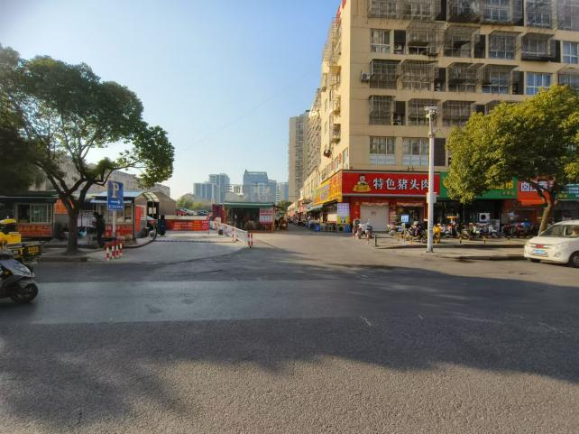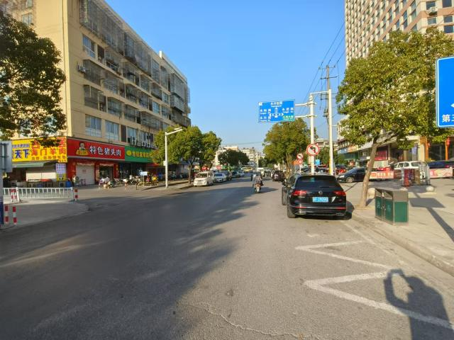
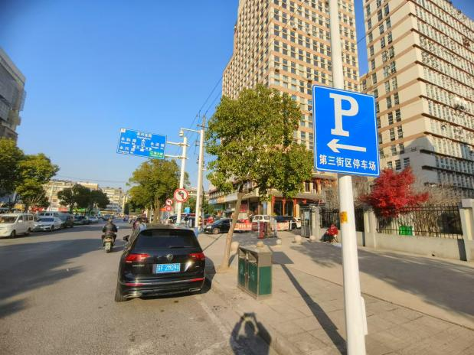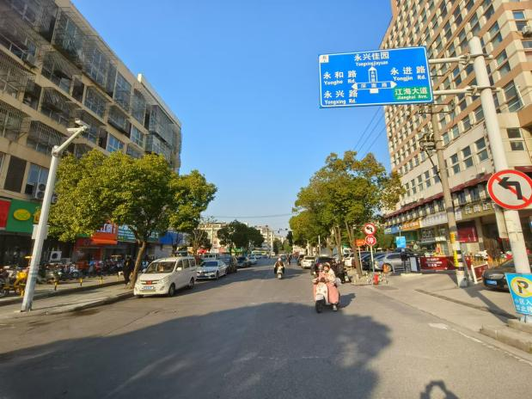
2.价格标（满分30分）
满足采购文件要求且投标报价固定优惠率最高的为评标基准价，其价格标得分为满分30分；其他投标供应商的价格标得分按下列公式计算（本项目采用固定优惠率报价，投标固定优惠率不得低于或等于5.00%，否则作废标处理。）：
价格标得分=（（1-评标基准价）/（1-投标优惠率））×30%×100。
3.评标委员会按照综合得分从高到低的顺序推荐前五名中标候选人，原则上各标段第一名为本次招标的中标单位。若综合得分相同时，投标优惠率高的单位中标，若投标优惠率相同，则由采购人按照现场抽签的方式确定中标人。
当有中标候选人放弃中标、因不可抗力不能履行合同、不按照采购文件要求提交履约保证金，或者被查实存在影响中标结果的违法行为等情形，不符合中标条件的，招标人可以按照评标委员会提出的名单排序依次递补确定其他投标单位为中标单位，也可以重新招标。
4.政府采购政策功能落实
4.1中小型企业价格扣除（本项目标的需求明确的所属行业为 建筑业 ）
（1）本项目对中型和小型企业产品给予10%的扣除价格，用扣除后的价格参与评审。
（2）供应商需按照采购文件的要求提供相应的《中型、小型企业声明函》。
（3）企业标准请参照《关于印发中小企业划型标准规定的通知》（工信部联企业[2011]300号）文件规定自行填写。
4.2残疾人福利单位价格扣除
（1）本项目对残疾人福利性单位视同中型、小型企业，给予10%的价格扣除，用扣除后的价格参与评审。
（2）残疾人福利单位需按照采购文件的要求提供《残疾人福利性单位声明函》。
（3）残疾人福利单位标准请参照《关于促进残疾人就业政府采购政策的通知》（财库〔2017〕141号）。
4.3监狱和戒毒企业价格扣除
（1）本项目对监狱和戒毒企业（简称监狱企业）视同中型、小型企业，给予10%的价格扣除，用扣除后的价格参与评审。
（2）监狱企业参加政府采购活动时，需提供由省级以上监狱管理局、戒毒管理局(含新疆生产建设兵团)出具的属于监狱企业的证明文件。供应商如不提供上述证明文件，价格将不做相应扣除。
（3）监狱企业标准请参照《关于政府采购支持监狱企业发展有关问题的通知》（财库[2014]68号）。
4.4残疾人福利单位、监狱企业属于中型、小型企业的，不重复享受政策。
4.5根据《江苏省政府采购信用管理暂行办法》的规定，采用最低评标价法的，评价结果为三星的给予1%的价格加成，评价结果为二星的给予2%的价格加成，评价结果为一星的给予3%的价格加成。
注：（1）小微企业以投标供应商填写的《中型、小型企业声明函》为判定标准，残疾人福利性单位以投标供应商填写的《残疾人福利性单位声明函》为判定标准，监狱企业须投标供应商提供由省级以上监狱管理局、戒毒管理局（含新疆生产建设兵团）出具的属于监狱企业的证明文件，否则不予认定。以上政策不重复享受。
（2）投标供应商为小微企业或残疾人福利性单位的，招标人或者其委托的采购代理机构将随中标结果同时公告其《中型、小型企业声明函》或《残疾人福利性单位声明函》，接受社会监督。
（3）投标供应商提供的《中型、小型企业声明函》或《残疾人福利性单位声明函》与事实不符的，招标人将依照《政府采购法》第七十七条第一款的规定追究法律责任。

六、评标争议
评标时评委对评标的细则若有争议，由评标委员会评委集体讨论确定。

七、落标原因
评标委员会不对落标的投标供应商做落标原因的解释。

八、中标通知
1.中标人确定后，采购人将中标结果在江苏政府采购网上公示1个工作日。
2.公示期满，如无异议的，采购人向中标人发出《中标通知书》。
3.《中标通知书》一经发出，即具有法律效力。采购人、中标人依法承担法律责任。
第五章 合同授予
一、中标人和采购人在发出《中标通知书》后30日内签订合同。合同签订后中标人方可履约，否则引起的一切后果由中标人自行承担。所签合同不得对采购文件作实质性修改。采购人不得向中标人提出不合理的要求作为签订合同的条件，不得与中标人私下订立背离采购文件实质性内容的协议。
二、采购人按合同约定积极配合中标人履约，中标人履约到位后，请以书面形式向采购人提出验收申请，采购人接到申请后原则上在7个工作日内及时组织相关专业技术人员，必要时邀请采购人、质检等部门共同参与验收或考核，并出具验收或考核报告，验收或考核合格后根据本合同支付条款支付相应款项。
三、采购人故意推迟项目验收时间的，与中标人串通或要求中标人通过降低服务标准及要求中标人出具虚假发票或任意更改销售发票的，谋取不正当利益的，承担相应的法律责任。
四、中标人出现违约情形，应当及时纠正或补偿；造成损失的，按合同约定追究违约责任；发现有假冒、伪劣、走私产品、商业贿赂等违法情形的，应由采购人移交工商、质监、公安等行政执法部门依法查处。
五、不响应付款方式的，视同无效投标处理。
每次付款前，中标人须根据结算金额按国家有关财税规定开出合法发票交采购人办理付款手续。
附：合同主要条款

南通市崇川区城市工程建设管理中心

2025-2027年崇川区市政设施养护维修项目合同书
年 月 日， （采购人名称） 以 （采购方式） 对 （项目名称） 项目进行了采购。经评标委员会评定， （中标供应商名称） 为该项目 标段中标供应商。现于中标通知书发出之日起30日内，按照采购文件确定的事项签订本合同。
按照平等、自愿、公平和诚实信用的原则，经 （采购人名称） (以下简称：甲方)和 （中标供应商名称） (以下简称：乙方)协商一致，约定以下合同条款，以兹共同遵守、全面履行。

一、项目简介（加清单）
1.项目名称：南通市崇川区城市工程建设管理中心2025-2027年崇川区市政道路养护维修项目
2.承包区域： 街道范围内的区管市政设施巡查、养护维修。
3.工程立项批准文号：
4.资金来源：财政
5.承包内容：
5.1设施巡查
（1）承包人应按月排定桥梁巡查计划，巡查频次不得低于6日一巡，应对桥梁及桥梁保护区域施工作业情况和桥面系、限载标志、限高标志、交通标志及其它附属设施等状况进行日常巡检。将巡查问题上传相关系统，并对桥梁损坏类型、损坏程度、损坏位置进行准确记录。
（2）承包人应按月排定道路巡查计划，巡查频次不得低于3日一巡（医院、学校、菜场、商业综合体、车站、地铁出入口及重点或特殊部位等周边区管道路增加巡查频次，具体按业主要求），应对路面外观变化、道路施工作业及附属设施等状况进行检查。将巡查问题上传GIS系统，并对道路及附属设施的病害与缺陷类型、规模、位置准确记录。
（3）巡查中发现明显影响车辆和行人安全的情况（如道路异常沉陷、空洞、大于5cm的错台、桥梁栏杆缺失等），应立即设置警示防护标志；其他综合管线井盖损坏等有较大安全隐患应及时上报啄木鸟平台，应立即设置警示防护标志。
（4）12345、数字化城管等平台案件应在规定时间内进行现场核实并回复。
（5）承包人应提前做好应急准备，在大雨、暴雨、台风等半小时后，应立即全面开展路段巡查，发现积水路段及次生灾害应及时上报发包人应急领导小组。
（6）承包人应提前做好应急准备，冬季降温、降雪后应加强巡查，发现桥面积雪（结冰）后，应及时安排人员扫雪除冰或者撒盐融雪。
（7）承包人应按发包人通知，参加设施移交验收，并自接管之日起全面履行巡查责任。
（8）承包人应配合发包人开展道路占用、挖掘现场勘验与恢复工程量统计；承包人应做好道路占用、挖掘期间的监管工作，确保申请人严格履行审批手续约定；申请人道路占用期满，完成挖掘审批约定的作业任务后，承包人应督促其立即进行工作面交接，并全面负责现场的安全管护责任；承包人应主动劝阻未经审批违法挖掘、违章占用道路、私开道口等破坏市政设施的行为，同时督促对方依法办理审批手续。劝阻无效的应留好证据，及时向发包人汇报。
（9）承包人在日常巡查中，要及时清除人行道表面青苔以及道板、侧缘石缝间杂草，保持桥面泄水孔畅通。
（10）承包人应做好上述巡查工作的记录，并按“一桥一挡”、“一路一档”装订成册。
（11）道路占用挖掘等的封闭围挡拆除后，应将埋地膨胀螺丝等构件拆除并填平孔洞，难以拆除的应切割磨平，消除安全隐患。
5.2设施养护维修
城市支路（背街后巷）、桥梁 等中心管养的市政设施养护维修，包括：路面及路基维修、人行道维修、路缘石维修、镶边石维修、检查井翻修、雨水口翻修、排水管道翻修、道路挖掘恢复，以及市政设施抢修等事项。

二、养护维修期限
本项目承包期2年，自2025 年4月1日起至 2027年3月31日止，单项维修任务必须在发包人及信访平台规定的时间内完成。

三、质量标准
1、设施巡查质量执行《崇川区市政设施巡查考核评价标准》。
2、设施养护维修质量目标合格，符合《城镇道路养护技术规范》（CJJ36-2016）、《城镇道路工程施工与质量验收规范》（CJJ1-2008）、《沥青路面施工及验收规范》（GB50092-96）、《城镇给水排水技术规范》（GB50788-2012）、《城市桥梁养护技术规范》（CJJ99-2017）、《给水排水管道工程施工及验收规范》（GB 50268-2008）等规范要求，以及《崇川区市政设施养护维修技术标准》、《崇川区市政设施巡查考核评价标准》、《崇川区市政设施养护维修考核评价标准》的要求。

四、签约合同价与合同价格形式
本合同采用 全费用综合单价 方式，承包人投标时已按发包人提供的工程量清单进行优惠率报价，中标优惠率为 %。

五、项目负责人
承包人项目负责人： 。

六、合同文件构成
本协议书与下列文件一起构成合同文件：
（1）中标通知书（如果有）；
（2）投标函及其附录（如果有）；
（3）专用合同条款及其附件；
（4）通用合同条款；
（5）技术标准和要求；
（6）图纸；
（7）已标价工程量清单或预算书；
（8）其他合同文件。
在合同订立及履行过程中形成的与合同有关的文件均构成合同文件组成部分。
上述各项合同文件包括合同当事人就该项合同文件所作出的补充和修改，属于同一类内容的文件，应以最新签署的为准。专用合同条款及其附件须经合同当事人签字或盖章。

七、承诺
1.发包人承诺按照法律规定履行项目审批手续、筹集工程建设资金并按照合同约定的期限和方式支付合同价款。
2.承包人承诺按照法律规定及合同约定组织完成经批准实施的工程施工，确保工程质量和安全，不进行转包及违法分包，并在缺陷责任期及保修期内承担相应的工程维修责任。
3.遇下列情形，中标单位必须无条件服从业主单位在各区域间调配养护队伍：
a.中标单位未能在区域范围按规定时间完成交办任务时；
b.根据技术力量、设备、人员或其他原因，中标单位不能完成交办任务时；
c.特殊情况下的应急抢修、应急抢险等；
d.其他经建设主管部门认可确需调配的情况。
4.发包人和承包人通过招投标形式签订合同的，双方理解并承诺不再就同一工程另行签订与合同实质性内容相背离的协议。

八、词语含义
本协议书中词语含义与第二部分通用合同条款中赋予的含义相同。

九、签订时间
本合同于 2025 年 月 日签订。

十、签订地点
本合同在 南通市崇川区城市工程建设管理中心 签订。

十一、补充协议
合同未尽事宜，合同当事人另行签订补充协议，补充协议是合同的组成部分。

十二、合同生效
本合同自 承包人交纳履约保证金，承包人法定代表人与发包人代表当面签字、双方盖章后 生效。

十三、合同份数
本合同一式 陆 份，均具有同等法律效力，发包人执 叁 份，承包人执 叁 份。

发包人： (公章) 承包人： (公章)
法定代表人或其委托代理人： 法定代表人或其委托代理人：
（签字） （签字）

组织机构代码： 组织机构代码： 
地 址： 地 址： 
邮政编码：  邮政编码：
法定代表人：  法定代表人： 
委托代理人： 委托代理人： 
电 话： 电 话：
传 真： 传 真： 
电子信箱： 电子信箱：
开户银行： 开户银行：
账 号：  账 号：

第二节 通用条款(略)
采用《建设工程施工合同（示范文本）》（GF—2017—0201）

第三节 专用条款

1.一般约定
1.1 词语定义
1.1.1 合同
其他合同文件包括： （1）发包人与承包人协商备忘、合同补充文件；（2）采购文件有书面答疑等补充修改文件；（3）全费用综合单价工程量清单；（4）经发包人确认有效的工程签证单 。
1.1.2 合同当事人及其他相关方
1.1.2.1 监理人：
名 称： ；
资质类别和等级： ；
联系电话： ；
电子信箱： ；
通信地址： 。
1.1.2.2 设计人：
名 称： ；
资质类别和等级： ；
联系电话： ；
电子信箱： ；
通信地址： 。
1.1.3 工程和设备
1.1.3.1 作为施工现场组成部分的其他场所包括： 。
1.1.3.2 永久占地包括： 。
1.1.3.3 临时占地包括： 。
1.2 法律
适用于合同的其他规范性文件：《中华人民共和国建筑法》、《中华人民共和国民法典》、《中华人民共和国招标投标法》、七部委第12号令《评标委员会和评标方法暂行规定》 、建设部第89号令《房屋建筑和市政基础设施工程施工招标投标管理办法》、七部委第30号令《建设工程质量管理条例》（国务院第279号令）、《江苏省工程建设管理条例》、《江苏省建筑市场管理条例》、《中华人民共和国环境噪声污染防治法》等。
1.3 标准和规范
1.3.1适用于工程的标准规范包括：国家、地方、行业现行的建设工程规范和标准；国家、地方、行业现行的有关材料、设备的规范和标准；现行的江苏省工程预算定额及相关规定；
1.3.2 发包人提供国外标准、规范的名称： / ；
发包人提供国外标准、规范的份数： / ；
发包人提供国外标准、规范的名称： / 。
1.3.3 发包人对工程的技术标准和功能要求的特殊要求： / 。
1.4 合同文件的优先顺序
合同文件组成及优先顺序为：（1）合同协议书；（2）中标通知书；（3）采购文件及修改、补充文件；（4）投标函及其附录；（5）专用合同条款及其附件；（6）通用合同条款；（7）技术标准和要求；（8）图纸；（9）工程量清单；（10）响应文件；（11）其他合同文件。
1.5 图纸和承包人文件
1.5.1 图纸的提供（如有）
发包人向承包人提供图纸的期限：根据实际需要；
发包人向承包人提供图纸的数量：肆套；
发包人向承包人提供图纸的内容：道路维修工程施工图或施工现场签证。
1.5.2 承包人文件
需要由承包人提供的文件，包括：根据实际维修情况提供必要的施工组织设计、工程总进度计划及人员、机械、材料安排计划。
承包人提供的文件的数量为：按发包人要求；
承包人提供的文件的形式为：书面形式；
发包人审批承包人文件的期限：收到文件后7天内。
1.5.3 现场图纸准备（如有）
关于现场图纸准备的约定：施工现场保留一套完整图纸供发包人、监理人及有关人员使用。
1.6 联络
1.6.1 发包人和承包人应当在 3 天内将与合同有关的通知、批准、证明、证书、指示、指令、要求、请求、同意、意见、确定和决定等书面函件送达对方当事人。
1.6.2 发包人接收文件的地点：南通市崇川区城市工程建设管理中心；
发包人指定的接收人为：发包人代表。
承包人接收文件的地点：工地项目部项目负责人办公室；
承包人指定的接收人为：项目负责人 。
监理人接收文件的地点：工地项目监理部总监理工程师办公室；
监理人指定的接收人为：总监理工程师。
1.7 交通运输
1.7.1 出入现场的权利
关于出入现场的权利的约定： / 。
1.7.2 场内交通
关于场外交通和场内交通的边界的约定： 。
关于发包人向承包人免费提供满足工程施工需要的场内道路和交通设施的约定：无。
1.7.3超大件和超重件的运输
运输超大件或超重件所需的道路和桥梁临时加固改造费用和其他有关费用由 承包人 承担。
1.8 知识产权
1.8.1关于发包人提供给承包人的图纸、发包人为实施工程自行编制或委托编制的技术规范以及反映发包人关于合同要求或其他类似性质的文件的著作权的归属：著作权属发包人。承包人未经发包人同意不得将本工程图纸转给第三人，不得进行复制，不得向承包人以外的人泄露有关图纸内容。
关于发包人提供的上述文件的使用限制的要求：按通用条款执行 。
1.8.2 关于承包人为实施工程所编制文件的著作权的归属：按通用条款执行 。
关于承包人提供的上述文件的使用限制的要求：按通用条款执行 。
1.8.3 承包人在施工过程中所采用的专利、专有技术、技术秘密的使用费的承担方式：已含在合同价中。
1.9工程量清单错误的修正
竣工结算的工程量按发承包双方在合同中约定应予计量且实际完成并验收合格的工程量和项目确定，完成采购人要求的合同以外的零星工作或发生非供应商责任事件的工程量按现场签证确定。

2.发包人
2.1 发包人代表
发包人代表：
姓 名： ；
身份证号： ；
职 务： ；
联系电话： ；
电子信箱： ；
通信地址： 。
发包人对发包人代表的授权范围如下：代表发包方行使发包方的权力和监理人需要取得发包人批准的权力。
2.2 施工现场、施工条件和基础资料的提供
2.2.1 提供施工现场
关于发包人移交施工现场的期限要求：以施工现场的现状为准。
2.2.2 提供施工条件
关于发包人应负责提供施工所需要的条件，包括：发包人于开工前办理好施工所需证件、批件（承包人自身资质证件除外）。施工过程中承包人不得因发包人前期手续的原因而出现不进行施工准备、索赔、消极施工等情形，应积极配合，保证工程按计划进行，否则按违约处理。
2.3 资金来源证明及支付担保
发包人提供资金来源证明的期限要求：不需提供。
发包人是否提供支付担保：不提供。
发包人提供支付担保的形式： / 。

3.承包人
3.1 承包人的一般义务
3.1.1承包人自行解决施工现场的水、电、通讯与通行，现场移交条件以现状为准。
3.1.2承包人项目负责人、巡查人员、管理人员必须按发包人要求在手机、电脑上安装发包人开发的GIS系统，及时接收发包人工作指令，并按照《崇川区市政设施巡查考核评价标准》、《崇川区市政设施养护维修考核评价标准》的要求及时将设施巡查与设施养护维修情况上传GIS系统。
3.1.3巡查车辆上须按照采购人要求安装GPS并按要求提交GPS巡查记录。巡查汽车须按照采购人要求配置移动监控设备不少于2台。（移动监控设备要求：5MP高清摄像头(含流量)，配置存储卡，保证全天候监控，且内存卡足够保存7*24少时监控内容；具有云数据上传及回放功能；全彩夜视；其他参数需符合设计及甲方要求）。
3.1.4现场维修时须按照采购人要求配置移动监控设备不少于2台（移动监控设备要求：5MP高清摄像头(含流量)，配置存储卡，保证全天候监控，且内存卡足够保存7*24少时监控内容；具有云数据上传及回放功能；全彩夜视；其他参数需符合设计及甲方要求）。
3.1.5承包人必须在本承包辖区范围内设立项目部，必须长期保持巡查人员不少于投标时的人员配置数量（必须在白天巡查、配备五米钢卷尺、记录本笔、喷漆、反光背心、安全三角架、彩条旗）、养护维修工人不少于8名，并能根据设施养护维修任务量随时调配劳动力。
3.1.6承包人应按发包人与监理通知按时参加养护维修现场踏勘，执行发包人下达的设施养护维修指令，接受发包人的检查与考核。
3.1.7承包人应遵守政府有关主管部门对施工场地交通、施工噪音、渣土处置、环境保护和安全生产等的管理规定，按规定办理有关手续，并以书面形式通知发包人。所需费用由投标人在投标报价下浮中自行综合考虑，竣工结算时一律不作调整。
3.1.8交通管制方案由承包人负责办理行政审批手续。承包人应自行编制交通组织方案，报南通市交巡警支队审查通过，并依此进行施工期的交通组织。
3.1.9施工场地周围地下管线和邻近建筑物、构筑物（含文物保护建筑）、古树名木的保护要求及费用承担：保护措施由承包人根据实际情况制定，报现场监理审核批准后执行。施工中如遇意外情况，应及时与有关部门联系，不得擅自处理。
3.1.10承担施工安全保卫工作及非夜间施工照明的责任和要求：提供和维修非夜间施工使用的照明、围栏设施、安全防护等，并负责安全保卫。所需费用由承包人在投标报价中综合考虑。
3.1.11承包人应对所实施的设施养护维修工程承担缺陷责任，如在承包期内再次发生缺陷维修的，费用由承包人自行承担。
3.2 项目负责人
3.2.1 项目负责人：
姓 名： ；
身份证号： ；
建造师执业资格等级： ；
建造师注册证书号： ；
建造师执业印章号： ；
安全生产考核合格证书号： ；
联系电话： ；
电子信箱： ；
通信地址： ；
承包人对项目负责人的授权范围如下：负责现场工程管理、协调关系、听从发包人和监理的指挥。
关于项目负责人每月在施工现场的时间要求：从工程开工（以开工令为准）起，项目负责人保证每次任务期间有70%以上出勤时间，离开施工现场必须向采购人请假。
承包人未提交劳动合同，以及没有为项目负责人缴纳社会保险证明的违约责任： 除须补交资料及补齐手续外，另须向采购人支付5000元违约金。
项目负责人未经批准，擅自离开施工现场的违约责任：项目负责人保证每次任务期间有70%以上出勤时间，每少出勤1天处以500元的违约金。
3.2.2 承包人擅自更换项目负责人的违约责任：更换项目负责人，支付1万元的违约金。
3.2.3 承包人无正当理由拒绝更换项目负责人的违约责任：投标书中承诺的项目负责人因不可抗力因素或经采购人同意后，可以更换一次，不收取违约金；采购人和监理方考核不合格的项目负责人，供应商必须在一周内无条件更换，同时处以1万元/次的违约金；若无正当理由拒绝更换，处以2万元/次的违约金。
3.3 承包人人员
3.3.1 承包人提交项目管理机构及施工现场管理人员安排报告的期限： 开工前3天 。
3.3.2 承包人无正当理由拒绝撤换主要施工管理人员的违约责任：施工员、安全员、质检员经发包人同意后，可以更换一次，不收取违约金；经发包人和监理方考核不合格者，承包人必须在一周内无条件更换，同时须支付1万元/人·次的违约金；若无正当理由拒绝更换，须支付2万元/人·次的违约金；
承包人人员资格的特别规定：所有特殊工种人员均应持有关部门颁发的资质证书或上岗证上岗，并在上岗之前由监理工程师进行审查。
3.3.3 承包人主要施工管理人员离开施工现场的批准要求：发包人书面认可后方可离开。
3.3.4 承包人擅自更换主要施工管理人员的违约责任：在本工程竣工前，施工员、安全员、质检员不得到其他工程兼职，否则，一经发现，视作违约，且每人次支付5000元/人·次的违约金。若擅自更换施工员、安全员、质检员，每人次支付合1万元/人·次的违约金。
承包人主要施工管理人员擅自离开施工现场的违约责任：施工员、安全员、质检员每周有6天以上出勤，由总监理工程师负责考勤，每少出勤1天支付1000元/人·次的违约金。
3.3.5 在本工程竣工前，经发包人同意后，巡查员每年可以更换一次，不收取违约金。超出更换次数，处以3000元/人·次的违约金。
3.4 分包
3.4.1 分包的一般约定
禁止分包的工程包括：在履行合同过程中，承包人不得违法转包和分包，一经发现，发包人可以解除本合同，并不予退还全额履约保证金，并且已完成的工程量不予结算，所造成的责任与损失均由承包人承担。
主体结构、关键性工作的范围： / 。
3.4.2 分包的确定
允许分包的专业工程包括： / 。
其他关于分包的约定： / 。
3.4.3 分包合同价款
关于分包合同价款支付的约定： / 。
3.5 工程照管与成品、半成品保护
承包人负责照管工程及工程相关的材料、工程设备的起始时间： 按通用条款 。
3.6 履约保证金
承包人是否提供履约保证金： 提供 。
承包人提供履约保证金的形式、金额及期限：保证金的形式为银行转账或银行保函（见索即付）。
①承包人提供的履约保证金为20万元，其中：工期保证金为8万元，安全生产、文明施工为4万元，项目负责人等管理人员在岗保证金为4万元，资料保证金为4万元。
农民工工资保证金：此费用不包含在履约保证金中，此费用不包含在履约保证金中，具体要求详见南通市人社局官网“工资保证金专栏”（https://rsj.nantong.gov.cn/ntsrsj/）。农民工工资保证金超期处以200元/天违约金。供应商必须在合同履行期间按时足额发放农民工工资，每发生一起农民工工资纠纷且为供应商责任的，农民工工资保证金不予退还，且采购人有权将当期工程款直接支付给农民工，并上报有关主管部门。
中标人在按要求保质保量的完成该项目合同并通过验收后，采购人凭中标人提交的申请，扣除服务期内的罚款后一次性无息退还本项目的履约保证金。
由于中标人原因，在签订合同后出现不按合同履行的情况，采购人有权将履约保证金作为违约金，全额不予退还，同时采购人亦有权终止合同，中标人还须承担相应的法律赔偿责任。
②本合同约定的工期、质量、安全文明施工履约担保在合同到期且竣工验收合格且资料齐全，相应的履约保证金在一个月内无息退还。管理人员到位、资料保证金统一进行考核，待所有工程全部考核结束后无息退还。
③如达不到本合同约定的验收标准，质量履约保证金不予退还，同时必须在规定期限内整改到位，否则已完合格工程量按60%计算。
④承包人按期保质竣工并经验收合格后，发包人应一次性退还履约保证金。承包人不能履行本合同或履行不符合本合同约定的，按本合同约定以履约保证金向发包人支付违约金。保证金不足以支付违约金时，承包人还应按本合同约定向发包人承担违约责任。

4.监理人
4.1 监理人的一般规定
关于监理人的监理内容： 见监理合同 。
关于监理人的监理权限：对工程质量、进度、投资三大控制，对安全生产、文明施工、信息管理、组织协调施工现场和各方关系 ，以及《委托监理合同》内发包人委托的职权。需要取得发包人批准才能行使的职权：工程开工、停工令，工程款支付以及其它超出发包人授权之外的职权。
关于监理人在施工现场的办公场所、生活场所的提供和费用承担的约定：无需提供。
4.2 监理人员
总监理工程师：
姓 名： ；
职 务： ；
监理工程师执业资格证书号： ；
联系电话： ；
电子信箱： ；
通信地址： ；
关于监理人的其他约定： 。
4.3 商定或确定
在发包人和承包人不能通过协商达成一致意见时，发包人授权监理人对以下事项进行确定：按通用条款 。

5.任务处置期限要求
5.1承包人应在合同生效之日起10个工作日内将项目组织机构、施工组织设计（施工机具设备、抢修机械设备）、道路与桥梁突发公共事件应急预案、冬季扫雪除冰应急预案等编制成册提交发包人，经发包人与总监理工程师审核后作为实施手册，并接受发包人的检查监督。
5.2单项养护维修任务必须按发包人指定的时间进场，并在发包人规定的时间内完成，具体由发包人在任务单上明确。
5.3常见养护维护任务处置期限要求
按《崇川区市政设施养护维修月度考核评价标准》中“维护及时率考核”相关条例执行。

6.合同价款与支付
6.1合同价款及调整
6.1.1本合同采用 全费用综合单价 方式，承包人投标时已按发包人提供的工程量清单进行优惠率报价，中标优惠率为 %。
6.1.2工程结算原则
本项目按月（其中设施巡查按两月）按实结算，结算内容包含当月累计完成的养护维修项目造价与设施巡查费用（每2个月1次）两部分。
（1）当月累计完成的养护维修项目造价=∑合同中约定应予计量且实际完成的工程量×全费用综合单价×（1-中标优惠率）-当月养护维修考核扣款。
注：当月累计完成的养护维修项目的工程量按照在合同中约定实际完成的合格工程量确定。同时，发包人将依据《崇川区市政设施养护维修考核评价标准》按月对养护维修情况进行考核。
（2）每2个月的设施巡查费用=[月度设施巡查全费用综合单价*2个月+（应调整道路里程*清单单价）+（应调整桥梁数量*清单单价）]*（月度考核得分/100）*（1-中标优惠率）。
注：服务期内若出现标段巡查路段总里程变化的，发包人将依据路段里程按月增减设施巡查费用。同时，发包人将依据《崇川区市政设施巡查考核评价标准》每2个月对各标段的设施巡查情况进行考核。
（3）本项目清单中各项目的综合单价按照“省住房和城乡建设厅关于建筑业实施营改增后江苏省建设工程计价依据调整的通知”苏建价（2016）154号文、《建设工程工程量清单计价规范》（GB50500-2013）、《市政工程工程量计算规范》（GB50857-2013）、《江苏市政设施养护维修定额(2013修订)》、《江苏省市政工程计价定额（2014版）》以及省、市现行的计价文件及补充计价定额进行组价。
（4）因分部分项工程量清单漏项或非承包人原因的工程变更，产生工程量清单以外的项目，由承包人自行组价，提出综合单价，经发包人确认后执行。
自行组价的计算方法和原则按如下约定执行：
①计价依据按照“通用项目、道路、排水工程三类工程”执行；调整后的价款依然按照合同下浮率进行下浮。
②人工工资按江苏省住房和城乡建设厅发布《建设工程人工工资指导价的通知》（苏建函价（2024）348号）执行，机械台班单价按省造价管理部门规定，材料按市造价管理部门发布的《南通建设工程造价信息》（2025年第1期）取定，材料价在一定波动幅度范围（详见第6.1.3条）内不予调整，无指导价的主材通过认质认价的形式取定（招标人认质认价的材料价不下浮）。
③本工程不可竞争费用项目及其费率见下表：
序号 | 费用类别 | 费用名称 | 计费基数 | 市政工程
1 | 安全文明施工措施费 | 基本费 | 分部分项工程费+单价措施项目费-除税工程设备费 | 1.5%
2 | 安全文明施工措施费 | 扬尘污染防治增加费 | 分部分项工程费+单价措施项目费-除税工程设备费 | 0.31%
3 | 规费 | 社会保障费 | 分部分项工程费+措施项目费+其他项目费-除税工程设备费 | 2.0%
4 | 规费 | 住房公积金 | 分部分项工程费+措施项目费+其他项目费-除税工程设备费 | 0.34%
5 | 税 金 | 税 金 | 税前造价 | 9%

注：现场安全文明施工措施费结算时需经造价管理处核定，未经核定的，结算时不得计取。
④总价措施项目费计取以下费用：临时设施费率市政工程按1.65%；
⑤单价措施项目费一般情况下不予计取；
⑥下列费用在竣工结算时不再另行计算：
A、本工程施工期间涉及环保、消防、城市卫生、市政、居委会、派出所等相关部门收取的费用，以及夜间文明施工、保护周边地下管线和架空线的安全的费用等已包含在合同价中，竣工结算时一律不作调整。
B、承包人应独立、有效地做好该工程周边的有关群众工作，并充分考虑工程实施范围内外的单位、个人和其他可能出现阻挠施工的情况，若发生的机械台班停置费、二次机械进退场费、人员窝工、处理周边群众纠纷等费用和损失，该费用已包含在合同价中，工程竣工结算时不作调整。
C、因施工场地狭小、周边现状设施保护等发生的一切费用已包含在合同价中，竣工结算时一律不作调整。
D、赶工费、按质论价费、二次搬运费、特殊条件下施工增加费、冬雨季施工增加费、夜间施工增加费、社会车辆行人干扰费已包含在合同价中，竣工结算时一律不作调整。
E、大型机械进退场费已包含于全费用综合单价中，施工过程中的大型机械进退场一般情况下不予计量。
F、施工中需要清障、挪车所发生的费用已包含在合同价中，结算时不予计量。
6.1.3 主要材料价格调整原则。
（1）应予调整价格的建筑材料：沥青类制品、商品混凝土、水泥稳定碎石，施工期间应予调价材料价格的涨、跌幅度以本工程招标控制价（招标人提供的已标价的工程量清单，具体详见第五章）所采用的2025年第1期指导价格为基础，当工程施工期间建筑材料价格上涨或下降幅度在合同约定范围以内的，其差价由承包人承担或受益，上涨或下降幅度超过合同约定范围的部分由发包人承担或受益，本次约定波动范围为 10% 。
①上涨超出10%时，差价（正值）=【施工期间可调价材料加权平均指导价格-基准日档期的月份指导价格×(1+10%)）】×该类主要建筑材料数量；
②下跌超出10%时，差价（负值）=【施工期间可调价材料加权平均指导价格-基准日档期的月份指导价格×（1-10%）】× 该类主要建筑材料数量。
（2）对于其余材料、人工价格、施工机械台班费一律不作调整，请投标人自行综合考虑投标报价中。
6.2工程预付款
发包人向承包人预付的工程款的时间和金额：签订合同后发包人向承包人支付预付款，预付款金额为500万元*（1-中标优惠率）*10%。
6.3计量原则与程序
6.3.1根据发包人派发的任务单、工程量清单中项目的特征描述、计量单位，对已完工并验收合格的工程量进行计量，工程量应由监理工程师现场确认，并形成书面报告。
6.3.2承包人在施工过程中必须收集齐全所有隐蔽项目（包含但不限于土方开挖外运、拆除、基层垫层面层的铺设及厚度测量、降水、回填处理、管道开挖安放、窨井开挖砌筑抹灰等）的施工全过程影像视频资料以供后期审计使用，在送审结算资料中必须一并提交。所有签证资料必须附详细影像彩色照片，所摄照片必须有可参照性并附有拍摄时间做为佐证。如隐蔽项目影像资料未能反映计量单、清单及其他结算资料列明的工作内容，则结算时该项内容不予认可。
6.4工程款支付
6.4.1付款周期约定
（1）设施巡查费用依据路段里程与考核结果按双月拨付，每次付款前须由发包人、承包人与监理单位对双月考核结果进行确认。
（2）设施养护维修项目按月审计结算，付款暂定每年4月、6月、8月、10月、12月，并依据审计结果按比例拨付。承包人应于次月的前5个工作日（或发包人要求的期限）内将上个月实施完成且验收合格的设施养护维修项目的结算书(含每项养护维修任务的指令单、江苏省建设工程监理现场用表B.2.1、结算书、结算文件软件版、竣工图、工程技术资料、影像资料、当月设施养护维修考核结果等，电子资料一套、纸质资料三套）报监理单位审核，监理单位审核后送发包人委托的第三方审计机构审核，待审计机构出具审计报告后付至审计价的90%；余款待服务期满后一年且所有的设施养护维修项目结算审计完成后一并拨付。
（3）其他约定：
①承包人不得因拖欠材料商、分包商等工程款而影响工程进度和质量，否则承包人除承担违约责任外，还需承担发包人对其罚款，金额为拖欠款的20%。
②发包人有权直接扣除按合同规定对承包人的各项违约金或罚金，并以工程联系单的形式发放给承包人。
③所有工程付款发包人必须提供齐全的资料且必须经总监理工程师和发包方项目负责人签发付款证书后发包人才予以支付。
④工程款支付时，乙方应开具崇川区税务主管部门认可的增值税发票提供给甲方。
6.4.2结算审计约定
- 本项目按月按实结算审计，承包人应于次月前5个工作日（或发包人要求的期限）内将上个月实施完成且验收合格的养护维修项目的结算资料(含每项养护维修任务的指令单、江苏省建设工程监理现场用表B.2.1、结算书、结算文件软件版、竣工图、工程技术资料、影像资料、当月设施养护维修考核结果等，电子资料一套、纸质资料三套）报监理单位审核，监理单位审核后送发包人委托的第三方审计机构审核。
（2）承包人未能在发包人要求的期限内将结算资料报监理单位审核的，按500元/天（日历天）在结算中扣除。
（3）承包人应如实报送工程结算，如经发包人委托的第三方审计机构审核后，核减金额超过监理审核价5%（不含5%）的，超额审计费由承包人承担。

7.安全文明施工
7.1安全生产责任
7.1.1承包人应贯彻“安全第一、预防为主、综合治理”的方针，严格按《建设工程安全生产管理条例》等法律、法规的要求，建立、健全安全生产责任制度和安全生产教育培训制度，采取安全措施保障施工安全。
7.1.2承包人须对本合同范围内所有施工范围和施工人员负全部安全施工责任。承包人应做好施工现场一切安全防护工作，杜绝安全隐患。在合同期限内因承包人施工安全防护措施不力，造成发生安全事故（包括第三方伤害），承包人承担一切责任，发包人概不负责。如因安全事故给发包人造成损失的，承包人应按实给予赔偿。
7.1.3承包人对因工程施工可能造成损害的毗邻建筑物、构筑物和地下管线等，应当采取专项防护措施。承包人应当遵守有关环境保护法律、法规的规定，在施工现场采取措施，防止或减少粉尘、废气、废水、固体废物、噪声、振动和施工照明对人和环境的危害和污染。
7.1.4承包人必须建立完善的消防管理制度，并有专人负责现场的消防管理，施工现场须配备足够的消防器材，满足消防要求。承包人应当在施工现场建立消防安全责任制，确定消防安全责任人，制定用火、用电，使用易燃易爆材料等各项消防安全管理制度和操作规程，设置消防通道、消防水源，配备消防设施和灭火器材，并在施工现场设置明显标志。
7.2安全生产目标及相应事项的约定
7.2.1承包人施工组织设计中必须编制专项安全技术措施和施工现场临时用电方案。承包人应严格执行《危险性较大的分部分项工程安全管理办法》（建质[2009]87 号）及《南通市市本级城建工程安全文明施工管理办法（试行）》（通城建指[2011]6 号）。
7.2.2承包人在工地现场必须配备专职安全员，安全员应当经建设局或者其他有关部门考核合格后方可任职。
7.2.3工程施工前，承包人负责项目管理的技术人员应当对有关安全施工的技术要求向施工作业班组、作业人员作出书面交底及详细说明，并由双方签字确认。
7.2.4承包人使用的安全防护用具、机械设备、施工机具及配件，应当具有生产（制造）许可证、产品合格证，并在进入施工现场前进行查验，经监理工程师审查签字确认后方可使用。
7.2.5特种作业人员，必须按照国家有关规定经过专门的安全作业培训，并取得特种作业操作资格证书后，方可上岗作业。
7.2.6在整个工程施工期间，承包人应在施工现场设立如下安全措施，并在完工交付后撤除：
（1）为确保工程安全施工须设立足够的标志、指示牌、警示牌等；
（2）所有机械设备包括各类电动工具的安全保护和接地装置和操作说明；
（3）施工洞口、施工工作面等，必须进行“洞口临边”防护并做好安全标志（包括夜间信号灯），防止行人、行车造成安全事故发生。
7.2.7承包人应为现场施工人员配备必需的安全防护设施和设备，施工人员必须穿戴统一印有“市政维修”字样的马夹和安全帽。
7.3承包人还应按《城市道路养护维修作业安全防护设施技术规程》要求实施养护作业，详见附件4。
7.4文明施工约定
7.4.1承包人应遵守国家和工程所在地有关法规、规范、规程和标准的规定，履行文明施工义务，确保文明施工和安全。
7.4.2承包人必须按文明工地要求，做好场地清理及相关工作，配合发包人创文创卫等文明检查工作并承担相关费用。
7.4.3承包人必须服从发包人现场的统一管理和协调，做到文明施工。施工现场要设立标语、标牌，做到文明施工，树立企业形象，主动接受社会监督和有关部门的管理。
7.4.4承包人应当规范现场施工秩序，实行标准化管理：
（1）承包人的施工场地（现场）必须干净整洁、做到无淤泥、无杂物，材料堆放整齐；
（2）严格遵守“工完、料尽、场地净”的原则，不留垃圾、不留剩余施工材料和施工机具；
（3）材料进入现场应按指定位置堆放整齐，不得影响交通车辆和行人通道。材料堆放场地应有专职的管理人员。
7.4.5现场施工扬尘控制，必须严格按关于印发《南通市扬尘整治百日行动方案》的通知（市扬尘整治“654”专项行动领导小组办公室，2022年9月9日）要求逐项落实。

8.质量与验收
8.1设施巡查质量执行《崇川区市政设施日常巡查月度考核评价标准》。
8.2设施养护维修质量目标合格，符合《城镇道路养护技术规范》（CJJ36-2016）、《城镇道路工程施工与质量验收规范》（CJJ1-2008）、《沥青路面施工及验收规范》（GB50092-96）、《城镇给水排水技术规范》（GB50788-2012）、《城市桥梁养护技术规范》（CJJ99-2017）、《给水排水管道工程施工及验收规范》（GB 50268-2008）等规范要求，以及《崇川区市政设施养护维修技术标准》、《崇川区市政设施巡查考核评价标准》、《崇川区市政设施养护维修考核评价标准》的要求。
8.3隐蔽工程和中间验收
8.3.1隐蔽工程验收：工程具备覆盖、掩埋条件或达到条款约定的部位，承包人自检合格后在隐蔽施工前24小时通知发包人和监理单位进行验收，验收合格后方可进行隐蔽工程施工。
8.3.2中间验收部位: 按工序进行分部验收，承包人在进行下道工序前，必须通知监理单位与发包人进行验收，验收合格才能进行下道工序的施工。

9.材料与设备供应
9.1本工程的所有材料，均由承包人按国家标准及规范要求自行采购和保管。未经验收合格的材料，不得用于本工程。
9.2采购前，承包人应将材料样品报发包人和监理人确认，并提供出厂证明、合格证书。发包人及监理人的事先认可并不免除承包人对所采购材料应承担的产品质量责任。
9.3发包人与监理人如发现使用的材料无报验手续或不符合要求的，可责令停工或返工。因材料不合格返工所发生的费用由承包人承担，工期不予顺延，拒不返工的或返工不经过发包人与监理人确认的，该部分材料及与该部分材料衔接的后续工作的工作量均不计量及验收。
9.4任何一批材料中存在不符合要求的，该批材料应全部予以退货，无论使用与否，其费用全部由承包人支付，且不允许由于更换而延长工期。
9.5本工程所用混凝土宜采用商品混凝土，且其供应厂商应获得业主及总监认可，水泥宜采用硅酸盐水泥，粗集料应采用质地坚硬、耐久、洁净，最大公称粒径不得大于31.5mm，不得使用卵石，石灰岩石料，再生碎石，现场所有使用的水泥均取用42.5及42.5以上标号的普通硅酸盐或硅酸盐水泥。
9.6水泥稳定碎石须购买成品。土路基中的灰土、水泥土拌和形式应按拌和均匀的原则；道路结构层中水泥石灰土是否购买成品，由承包人在确保工程质量、工期、工地文明施工要求的情况下自行考虑，供货商必须获得发包人、监理考察并认可。
9.7本工程混凝土侧石、平石、收边石、树穴镶边石须购买成品，其供应商必须获得业主、监理考察并认可。
9.8发包人实壁管推荐品牌：三德、培达、杰通，承包人必须按推荐的材料品牌或者不低于推荐品牌等级及标准的其他品牌进行采购，管材必须为厂家国标产品。
9.9本工程禁止使用细砂、泥沙、海砂，禁止使用砂浆王及其他替代产品。
9.10 承包人应自行考虑沥青保温措施，确保开始碾压温度符合规范要求。
9.11 承包人应配备折叠式雨棚、风力吹扫机、冷补料等材料及设备以应对应急抢险工程维修的需要。
9.12承包人应在采购前将窨井井盖井篦的样品、品牌、生产厂家、产地、合格证等资料报发包人确认，所有井盖必须为厂家国标产品，符合最新国家标准所要求的条款，雨水篦及线形边沟盖应该标有品牌及荷载等级，采用球墨铸铁作为材料时，其标准符合国标GB/T1348,球墨铸铁标号QT500-7的要求，球化率大于80%，球化等级不低于三级，球墨铸铁应一次铸造成形，且不得有涂改。发包人铸铁井盖、篦盖推荐品牌：畅途、兴武、东升宏运。

井盖图片 | 适用区域 | 其他要求
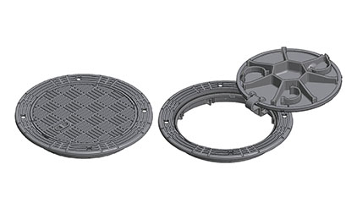  700防沉降球墨铸铁井盖 | 适用于面层为沥青材料的城市道路或小区主干路上，井盖荷载等级D400。 | 井圈上需设置橡胶垫圈，检查井盖及井圈应采用内扣式结构或者其他可靠设计进行防盗，应设置三点式弹性锁定装置，有防坠板，有防沉降功能，井盖必须防响、防滑、防盗，防位移，整套重量不得低于95kg。
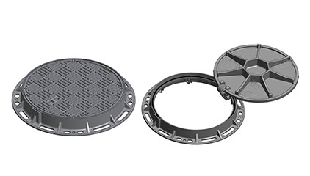  700普通球墨铸铁井盖 | 适用于市政道路人行道及小区支路，井盖荷载等级不小于C250。 | 井圈上需设置橡胶垫圈，可设置三点式弹性锁定装置，井盖必须有防响、防滑、防盗，有防坠网（板），整套重量不得低于60kg。
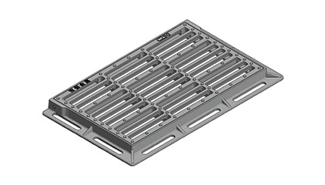  雨水篦 | 篦面尺寸：450mm×750mm、多用于城市道路，要求井盖荷载等级不小于C250。  篦面尺寸： 380mm×500mm，多用于背街后巷、小区内部道路，井盖荷载等级不小于C250。 | 450mm×750mm整套重量不得低于40kg，  380mm×500mm整套重量不得低于20kg。
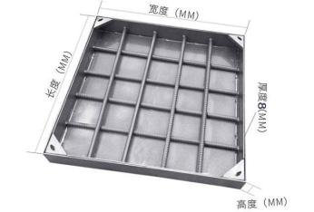  不锈钢隐形检查井盖 | 人行道、广场、绿化范围、盲道处等需使用隐形检查井盖处，常用规格：600×600mm、500×1000mm。 | 不锈钢底板厚度不小于10mm，边框厚度不小于6mm，采用304不锈钢。隐形检查井盖下部按常规设置检查井盖。
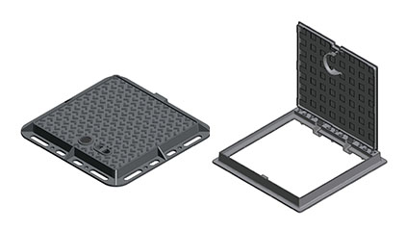  单开方形球墨铸铁检查井盖 | 人行道、广场、绿化等小型弱电、电力矩形检查井盖（盲道处采用不锈钢隐形检查井盖） | 井圈上需设置橡胶垫圈，可设置单点式弹性锁定装置，井盖必须有防响、防滑、防盗，应有防坠网（板），检查井盖承载力不低于C250。
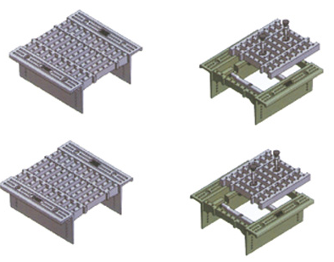  重型横截沟盖 | 适用于增设或改造的雨水拦水沟，井盖荷载等级C250、D400。常用规格：净宽300mm、400mm、500mm、600mm。 | 含可打开与不可打开段
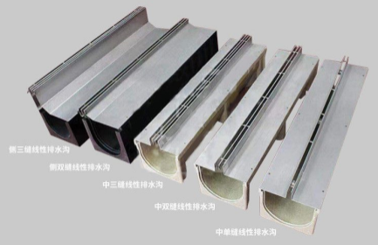  缝隙式线形排水沟 | 适用于人行道、建筑前区、广场雨水收集排放。常用规格：净宽200mm、净宽250mm、净宽300mm。 | 沟体：U形树脂混凝土沟体，侧壁厚度不小于2cm；  不锈钢盖板：有固定段及可打开段，不锈钢盖板不锈钢盖板厚度不小于5mm，每条缝宽2cm，开缝方式综合考虑；
（1）更换雨水篦时，篦面尺寸不得小于原篦面尺寸，在更换作业时，可对检查井进行调整以确保井盖规格统一；
（2）因现场制约等特殊情况无法采用统一规格井盖时，应经过监理单位、建设单位、区建设主管部门确认后方可调整。

10.违约责任
10.1日常巡查工作违约处理
参照附件2《崇川区市政设施巡查考核评价标准》的相关条例要求。
10.2设施养护维修任务处置期限与违约处理
参照附件3《崇川区市政设施养护维修考核评价标准》中“维护及时率考核”的相关条例要求。
10.3设施养护维修质量违约及安全文明施工违约行为处理
参照附件3《崇川区市政设施养护维修考核评价标准》中“质量安全要求”的相关条例要求。
10.4资信违约行为
（1）承包人在施工过程中被发包人发现存在借资质行为，视为承包人违约，发包人有权立即解除合同。
（2）承包人将工程内容违法转包或分包的，视为承包人违约，发包人有权立即解除合同。
10.5信访投诉违约行为
参照附件3《崇川区市政设施养护维修考核评价标准》中“其他”的相关条例要求。因承包人的原因出现质量问题、安全事故或者因其他原因受到报纸、电视等媒体的曝光或被政府有关主管部门通报批评，给本工程的社会形象带来负面影响，情节严重的发包人有权解除合同。

11.缺陷责任
11.1缺陷责任期限：一年（12个月），自竣工（完工）验收合格之日起开始计算缺陷责任期。
11.2缺陷责任期间，因施工质量问题，供应商应在接到修理通知后收到通知后24小时内内派人修理。否则，采购人可委托其它单位和人员修理。因供应商原因造成返修的费用，采购人在尾款内扣除，不足部分由供应商交付。非供应商原因造成的返修经济支出由采购人承担。

12.保险
12.1承包人投保内容须至少包含从事危险作业职工的意外伤害险、作业人员的意外伤害险。

13.其他约定
13.1如有创建卫生文明城市等活动，发包人有权支配承包人完成相关工作，也有权支配其他施工队伍配合完成相关活动工作。
13.2合同履行期间，一旦发现养护单位恶意破坏或串通他人恶意破坏市政设施的情形，立即终止合同，同时保留对违法承包人起诉的权利。

14.争议，仲裁
14.1发、承包双方在合同执行过程中发生争议，当事人应本着协商的原则解决，协商不成时，首先在双方自愿的情况下，由主管部门调解，调解不成时，可按下列程序解决：
（1）向 崇川区人民法院 起诉。

15.合同附件
15.1采购公告
15.2有关协议条款及补充合同

16.合同份数及有效期
16.1本合同一式陆份。双方各执叁份。
16.2本合同自双方签订之日起生效。

专用合同条款附件：
附件1：崇川区市政设施养护维修技术标准
附件2：崇川区市政设施巡查考核评价标准
附件3：崇川区市政设施养护维修考核评价标准
附件4：城市道路养护维修作业安全防护设施技术规程
附件5：廉政合同
附件6：农民工资保证协议
附件7：安全生产协议书

附件1：崇川区市政设施养护维修技术标准
为加强城市道路养护技术管理，全面推进市政设施养护维修作业的科学性、规范性，逐步提高市政养护维修的质量水平，根据新颁布（修订）的国家行业标准，结合崇川区本地特点制定本标准。
一、适用范围
1、路面设施养护维修
1.1路面养护
路面零星补坑、侧缘石修补、树穴石修补，以及为保持路面功能和设施完好所进行的稀浆封层、钻孔注浆、裂缝灌缝等日常预防性保养。
1.2道路维修
对一般性磨耗和局部损坏进行的定期的维修工程，以恢复道路原有技术状况。
2、桥梁设施养护维修
2.1桥梁养护
伸缩缝清理、排水孔清理、栏杆清洗除锈补漆等。
2.2桥梁维修
对桥梁的一般性损坏进行修理，恢复其原有的技术水平和标准，包括：栏杆更换、桥面铺装与饰面维修、支座维修、沉降缝维修、伸缩缝更换、结构修补及特种加固等。
二、制定依据
《城市道路管理条例》（国务院令第198号）
《建设工程安全生产管理条例》（国务院令第393号）
《城镇道路养护技术规范》CJJ36-2016
《城市桥梁养护技术标准》CJJ99-2017
《无障碍设计规范》GB 50763-2012
三、病害与缺陷界定
1、沥青路面
序 | 名称 | 标准范围
1 | 坑槽 | 路面破坏成坑洼，深度大于20mm，面积超过0.04m²，数量较多、间距0.2m以内的合并处理
2 | 松散 | 路面结合料失去结合力、集料松动，面积大于0.1m²
3 | 拥包 | 路面局部隆起，峰谷高差大于15mm
4 | 翻浆 | 地基或路面湿软出现弹簧、破裂、冒出泥浆
5 | 沉陷 | 路面路基局部下沉，横向大于30mm
6 | 脱皮 | 路面层层状脱落，面积大于0.1m²
7 | 啃边 | 路面边缘破碎剥落，宽度大于0.1m
8 | 泛油 | 高温季节沥青被挤出，表面形成油层，行车出现轮迹。
9 | 车辙 | 路面上沿行车轮迹产生的纵向带状辙槽，深度大于15mm
10 | 龟裂 | 缝宽3mm以上，缝距小于100mm，面积超1m²
11 | 网裂 | 缝宽1mm以上或缝距小于400mm，面积超1m²
12 | 搓板 | 路面纵向产生连续起伏，峰谷高差大于15mm
13 | 横坡不适 | 路面横坡小于1%或大于3%，或中线偏移、未设超高
14 | 平整度差 | 3米尺量测尺底间隙大于8mm
15 | 沟石不平 | 沟石不平整或缺失
16 | 井框高差 | 路面与检查井框高差大于20mm
2、水泥混凝土路面
序 | 名称 | 标准范围
1 | 沉陷 | 路面连续数块板下沉，低于相邻板面深度大于30mm
2 | 破碎板 | 裂缝将整块板分割开，并有严重剥落或沉陷
3 | 坑洞 | 路面板粗集料脱落形成局部凹坑，面积大于0.1m²
4 | 板角断裂 | 裂缝将板角切断
5 | 露骨 | 路面板表面细集料散失、粗集料暴露，面积大于1m²
6 | 拱胀 | 相邻板块相对邻近板向上突起30mm
7 | 平整度差 | 3米尺量测尺底间隙大于8mm
8 | 错台 | 相邻板块垂直高差大于8mm
9 | 唧泥 | 路面接缝处或裂缝处挤出泥浆，板底出现脱空
10 | 裂缝 | 长度超过1m的开裂
11 | 缝料散失 | 接缝内填料散失，或填缝料与板边脱离、凹陷10mm以上
3、人行道（含沿石）
序 | 名称 | 标准
1 | 缺板 | 铺装板块缺失
2 | 错台 | 接缝或相邻板高差大于6mm
3 | 沉陷 | 连续数块板低于邻块20mm以上，面积超过1m²
4 | 松动（散） | 铺装块活动
5 | 拱起 | 多块板相对邻板向上突起，高低点之差大于30mm
6 | 井框高差 | 高差大于10mm
7 | 沿石歪斜 | 上下差、左右差大于10mm或倾斜
8 | 沿石缺失 | 沿石缺失未补
9 | 不镶边 | 人行道板边缘应设界条而未设
10 | 板材不规则 | 修补部分板与原板颜色、规格不一致，盲道间断或不合标准
11 | 杂草 | 板缝中出生的杂草等未清
12 | 坑洞 | 破损深度大于20mm
注：沥青类、水泥类人行道病害与同类型车行道相同。
4、路基（边坡、护坡、挡墙）、土路肩
序 | 项目 | 标准
1 | 路肩不整 | 路肩与路面衔接不平顺，低于路面20mm以上（黑色硬化路肩低于10mm）或高于路面，横坡小于路面横坡，不平整、不密实影响横向排水，路肩外缘不顺适，宽度差大于0.2m以上
2 | 边坡破损 | 边坡塌方3立方以上，冲沟缺口宽0.3m，溜坡使边坡坡度陡于设计坡度
3 | 构筑物损坏 | 圬工体断裂、沉陷、倾斜、局部塌陷、松动，较大面积勾缝脱落
4 | 淤塞 | 边沟、截水沟、排水沟有淤积影响排水者，以及应有排水沟渠而缺少者
5、桥梁
部位 | 项目 | 病害
上部结构 | 铪梁板 | 麻面、剥落、锈蚀、开裂、变形
上部结构 | 钢梁 | 锈蚀、松动、开裂、变形
上部结构 | 砖、石、砼拱 | 锈蚀、破损、开裂、变形
上部结构 | 桥面铺装 | 裂缝、变形、破损、贯通缝、横坡不适
上部结构 | 搭板 | 不平顺、破损
上部结构 | 伸缩缝 | 松动、破损、漏水、高差、翘起、缝宽不适
上部结构 | 支座 | 老化失效、破损、锈蚀、积水、污秽
下部结构 | 墩、台、墙、柱 | 剥落、锈蚀、破损、开裂、变形、渗水、杂草
下部结构 | 基础 | 冲毁、冻胀、下沉、位移、开裂、掏空
附属构件 | 栏杆 | 剥落、锈蚀、破损、开裂、松动、变形、缺失
附属构件 | 排水系统 | 破损、堵塞、缺失、积水
附属构件 | 挡墙、翼墙、护墙 | 污秽、沉陷、破损、开裂、变形、杂草
6、其它附属设施
序 | 项目 | 标准
1 | 变形、缺损 | 锈蚀、松动、位置不当、式样尺寸颜色不规范
2 | 损坏 | 断裂、沉陷、倾斜、构件脱落等局部损毁
3 | 功能失效 | 因各种原因无法正常使用
4 | 缺失 | 设施整体缺失空位
四、维修质量要求
1、养护维修责任单位应对市政设施进行巡视检查。
2、应按要求对道路病害进行维修，符合下表的要求：
(1)沥青道路
项目 | 规定值及允许偏差
凿边 | 四周用切割机切割，整齐不斜；如采铣刨机或其他机械施工，边口应整齐不斜；  四周修凿垂直，凿边宽度不小于50mm、深度不小于30mm
铺筑 | 面层铺筑厚度误差-5mm、+10mm；  混凝土厚度细粒式不得低于30mm、粗粒不得低工资于50mm、中粒不得低于40mm；  表面粗细均匀，无毛细裂缝，碾压紧密，无明显轮迹
平整度 | 路面平整，人工摊铺不大于7mm，机械摊铺不大于5mm（3米尺）
接茬 | 接茬密实，无起壳松散；  与平石相接不得低于平石，高不得低于5mm；  新老接茬密实，平顺齐直，不得低于原路面，高不得大于5mm（1米尺）
路框差 | 各类井框周围路面无沉陷，与路面高差不得大于5mm（1米尺）
横坡度 | 与原路面横坡相一致，不得有积水
（2）水泥混凝土道路
项目 | 规定值及允许偏差
切割 | 四周切割整齐垂直，不得附有损伤碎片，切角不得小于90℃
铺筑 | 抗压、抗折强度不得低于原路面强度，板厚允许误差-5mm、+10mm；  路面无露骨、麻面，板边蜂窝麻面不得大于3%，面层拉毛应整齐。
平整度 | 路面平整度高差不得大于3mm（3米尺）
抗滑 | 抗滑值BPN≥45，或横向力系数SFC≥0.38；
相邻板差 | 新板块接边,高差不得大于5mm；
伸缩缝 | 顺直、深度、宽度不得小于原规定；  嵌缝密实，高差不得大于3mm（1米尺）
路框差 | 座框四周宜设置混凝土保护边，与路面高差不得大于3mm（1米尺）
横坡度 | 与原路面横坡相一致，不得有积水
（3）人行道
项目 | 规定值及允许偏差
铺筑 | 预制块、块石铺筑平整不松动，缝隙饱满；  纵横缝顺直，排列整齐，纵向偏差不得大于10mm；（10米线量）
强度 | 现浇水泥人行道强度、厚度符合设计要求，振捣结实；  表面无露骨，麻面，厚度偏差+10mm 、-5mm
平整度 | 高差不得大于5mm（3米尺）
路框差 | 检查井及井盖框与人行道路面高差不得大于5mm  现浇水泥人行道不得大于3mm（1米尺）
接茬 | 人行道面应高于侧石顶面5mm；  新老接茬齐平，高差不得大于5mm（1米尺）
凿边及  滚边 | 现浇人行道四周凿边整齐不斜，四周不得有损伤碎石；  纵横划线垂直齐整、缝宽和缝深均匀，滚花整齐
（4）盲道
项目 | 规定值及允许偏差
位置 | 设置盲道的人行道宽度不宜小于3500mm ；  避开各类地面障碍物并距人行道边线250~600mm；  盲道中应无障碍物，检查井盖框高低差不超过10mm
宽度 | 人行道设盲道宽度宜为300～600mm；  人行道转弯处的全宽式无障碍物坡道形式，设置提示盲道，宽度应大于行进盲道的宽度
（5）无障碍坡道
项目 | 规定值及允许偏差
坡度 | 缘石坡道正面坡、两面坡的坡度不得大于1：12；  缓坡道正面坡的坡度不得大于1：20；
高度 | 缘石坡道正面坡中缘石外露高度不得大于20mm
宽度 | 三面坡缘石坡道的正面坡道宽度不得小于1200mm；  扇面式缘石坡道的下口宽度不得小于1500mm；  转角处缘石坡道的上口宽度不得小于2000mm；  其他形式的缘石坡道的宽度不应小于1200mm
（6）其他路面（大理石、花岗石、彩色预制块、广场砖等）
项目 | 规定值及允许偏差
平整度 | 大理石、花岗石不得超过5mm  彩色预制块、广场砖不得超过7mm（3米尺）
相邻块高差 | 大理石、花岗石毛面不得超过2mm  彩色预制块、广场砖不得超过2mm
路框差 | 大理石、花岗石2mm  彩色预制块、广场砖3mm
缝宽误差 | 大理石、花岗石±2mm  彩色预制块、广场砖±2mm（10米线）
纵横缝线  中心偏差 | 大理石、花岗石±1mm  彩色预制块、广场砖±2mm（10米线）
3、预制块铺装车行道路面应符合人行道维修要求。
4、沥青、水泥、砂土等结构的人行道维修应符合相同材质车行道的要求。
5、修补路面（含人行道板）的结构强度不得低于原路面，结构、材质、颜色、功能、预制块尺寸等，均应与原路衔接协调。
6、沥青路面不得用水泥混凝土修补；水泥混凝土路面不得用沥青混合料修补。
7、道路养护维修选用材料应符合相关标准的规定，并有质量合格证明；防滑性能需满足通行需要，不得采用光滑面材料。
8、提倡采用成熟的、符合生态环保要求的新工艺、新材料、新机械。新材料、新工艺首次应用前，需经专业部门评估审查，通过后才能推广采用。
9、修补工序要紧密衔接，不得间断或拖延。
10、车行道修补应放线、切边，修补形状规矩美观。
11、受气候影响暂无法实施路面修复的车行道，应立即进行临时硬化。
12、沥青路面摊铺面积大于500平方米时，宜采用摊铺机铺筑。
13、当顺向掘路宽度达到全路二分之一时，路面层应全幅修复。
14、掘路宽度应满足压实机械宽度要求，当宽度不适宜时，修复前应对路基进行加固处理。
15、掘路开挖断面严禁上窄下宽，回填修复前应去除松动及掏空部分。
16、道路两侧非路口的人行道出入口，标高应与人行道一致。
17、桥面维修铣刨、切割，深度不得大于路面混凝土深度，不得损坏防水层。
18、不得擅自在钢筋混凝土、预应力混凝土构件上钻孔打眼及架设其他构件。
19、桥梁、挡土墙、堤防等构筑物上的草木须及时清除。
20、设施加固、改扩建工程应依据新建工程的质量与验收标准进行，并及时完善、移交竣工验收资料。
五、安全与文明施工
1、养护作业人员上岗前必须经过岗位安全教育和技术培训。
2、养护管理、作业人员施工时必须穿戴统一制作的具有反光功能的安全标志服和安全帽。
3、养护作业应根据施工要求，采取局部封闭、半幅封闭或全路封闭等形式。
4、无法封闭围挡施工时，必须设专职现场交通督导员，负责安全巡视、指挥施工机械和车辆疏导工作。
5、施工现场必须采取安全围挡等措施，围挡应连续、整洁、牢固、稳定、醒目，并具备夜间可视功能，兼顾行人通行需要。
6、所有施工作业必须在围挡内进行，施工完成后应及时清理物料、打扫垃圾、拆撤围挡、恢复交通。
7、施工现场及围挡区必须设置明显施工标志牌。
8、实施水泥混凝土、二灰基础等养护工艺时，应做好围挡或警示工作，并定期巡回检查,做好调整工作。
9、施工机械、车辆、维修用料应整齐堆放于施工围挡区内，扬尘物料还应注意覆盖。
10、沥青喷洒作业时，应做好设施遮盖防护工作，不得污染邻接设施。
11、沥青作业车辆周围应设隔离区，派专人疏导行人、车辆绕行通过。
12、施工垃圾必须集中堆放在围挡区内；现场无法围挡封闭时应日产日清。
13、施工及清运应符合《崇川区大气污染防治条例》的有关规定。施工时应采取洒水降尘等相应措施。
14、实施路面铣刨工艺，应根据清扫、运输能力分段施工，及时将残料和粉尘清除干净，并在未铺路前洒水降尘。
15、施工噪声应符合GB 12523-2011的规定。
16、施工应加强市政公用管线设施保护，发生破坏必须及时向有关主管部门报告。
17、发生施工安全事故，应在有序组织人员抢险救援的同时，按规定及时向养护施工主管部门、安全主管部门报告。

附件2：崇川区市政设施巡查考核评价标准
一、总则
为规范崇川区城市道路、桥梁及其附属设施巡查工作，依据《城市道路管理条例》、《城镇道路养护技术规范》CJJ36-2016、《城市桥梁养护技术标准》CJJ99-2017等规定，结合崇川区实际，特制定本考核办法。本办法适用于崇川区市政设施巡查工作的检查与考核。
二、考核工作组织
1、考核工作由南通市崇川区城市工程建设管理中心（发包人）组织，各巡查单位（承包人）均应接受考核。
2、考核小组由崇川区市政和绿化管理局、南通市崇川区城市工程建设管理中心及监理单位代表组成。
3、按每2个月考核一次，总分100分。
4、考核方式包括：日常考核与集中考核两部分。日常考核以发包人日常检查为主，由发包人对照考核评价标准对各标段巡查情况进行加分或扣分；集中考核由考核小组选取5 个路段，按考核评价标准进行加分或扣分。
三、考核评价标准
分类 | 条目 | 考核内容及巡查要求 | 评分细则
城市桥梁巡查基本要求 | 1 | 承包人应按月排定桥梁巡查计划，巡查频次不得低于6日一巡，应对桥梁及桥梁保护区域施工作业情况、限载标志、限高标志、交通标志及其它附属设施等状况进行日常巡检。对桥梁栏杆、桥面铺装、伸缩缝等损坏情况进行记录上报。 | 未制定巡查计划的每月扣1分，一座桥梁少巡一次扣0.2分；对存在的病害与缺陷未记录上报的一处扣0.2分。
城市道路巡查基本要求 | 2 | 承包人应按月排定道路巡查计划，巡查频次不得低于3日一巡，应对路面外观变化、结构变化、道路施工作业及附属设施等状况进行检查。将巡查结果记录上报，并对道路及附属设施的病害与缺陷类型、规模、位置准确记录。 | 未制定巡查计划的每月扣1分，每遗漏一条路段扣0.2分；对存在的病害与缺陷未记录上报的一处扣0. 2分。
安全隐患处置 | 3 | 明显影响车辆和行人安全的病害（道路异常沉陷、空洞、大于5cm的错台；井盖、篦子破损、缺失；桥梁栏杆缺失等），应第一时间告知业主，立即设置警示防护标志。 | 路段存在明显影响车辆和行人安全的病害，未立即设置警示防护标志、未及时联系业主的每处扣2分。造成人身伤害或财产损失的，每发生一起另扣5分
平台案件处理 | 4 | 12345、数字化城管等平台案件应在规定时间内进行现场核实并回复。 | 12345、数字化城管等平台派遣问题未在规定时间内进行现场核实并回复的，每件扣2分；
极端天气巡查 | 5 | 遇大雨、暴雨、台风、冬季降温、降雪等极端天气半小时后，应立即开展全面突击巡查（不得少于2组，每组2人一辆汽车）。  发现积水路段及次生灾害等及时上报发包人应急领导小组，同时对次生灾害问题及时设置安全围挡；发现桥面积雪（结冰），安排人员扫雪除冰或者撒盐融雪，同时上报发包人并上传影像资料。 | 遇大雨、暴雨、台风、冬季降温、降雪等极端天气半小时后立即上路，并在6小时内完成片区道路巡查。未按时完成的按每少上传一条路段的影像资料扣0.1分。未按要求配备巡查人员及车辆的，每少一辆车扣2分。  发现问题不处理不上报的，每处扣2分。
道路占用、挖掘期相关工作 | 6 | 承包人应做好道路占用、挖掘期间的监管巡查工作（一天一次或按照业主要求） | 承包人未认真履行道路占用、挖掘期间的监管巡查责任，每次扣2分。
道路占用、挖掘期相关工作 | 7 | 承包人应主动劝阻未经审批违法挖掘、违章占用道路、私开道口等破坏市政设施的行为，同时督促对方依法办理审批手续。劝阻无效的应留好证据，及时向发包人汇报。 | 承包人对违法挖掘、违章占用、私开道口等破坏市政设施行为未及时发现的，每起扣2分。  承包人及时发现且有效劝阻的，每起加2分。  督促对方依法办理审批手续的，每成功一起另加2分（此项加分有效时限办证当月起4个月有效）。
人行道表面青苔与缝间杂草清理 | 8 | 承包人在日常巡查中，要及时清除人行道表面青苔以及道板、侧缘石缝间杂草。 | 每发现一个路段存在人行道表面青苔或者道板、侧缘石缝间杂草未清除的，扣2分。杂草连成一片超过3平方的每处扣5分，未按期整改到位的加扣5分（计入本轮或下轮考核打分中）。
桥面泄水孔清掏 | 9 | 养护单位在日常巡查中发现桥面泄水孔堵塞时，应及时清掏。 | 发现桥面泄水孔有堵塞的，每座桥扣1分。
城市道路、桥梁巡查台账 | 10 | 承包人应按照《城镇道路养护技术规范》、《城市桥梁养护技术标准》或按发包方要求，填写道路、桥梁巡查记录表，并按“一路一档”“一桥一档”装订成册。 | 台账记录与实际情况不符的每处扣0.5分；  台账记录不全的每处扣0.5分
服务质量 | 11 | 承包人应落实24小时值班制度，保持24小时通讯。承包人应及时参加发包人组织的会议。 | 未落实24小时值班制度，拒接发包人电话的，每次扣1分；未按时参加发包人组织的会议的，每次扣2分。
四、考核结果应用
1、2个月考核一次，考核得分≥60分的，2个月的设施巡查费用=设施巡查全费用综合单价*2 *（1-合同下浮率）*（1+应调整里程/工程量清单描述的里程）*（考核得分/100）；
2、考核得分＜60分的，判定考核结果不合格，2个月设施巡查费用全额扣除，且发包人有权提前解除合同，并扣除履约保证金。
五、其他
1、如出现市对区考核扣分等未列入评分细则的情况，但确实属于承包人原因造成的，由考核小组根据过错大小、影响轻重等情况予以扣分。

附件3：崇川区市政设施养护维修考核评价标准
一、总则
为规范崇川区城市道路、桥梁及其附属设施养护维修工作，依据《城市道路管理条例》、《城镇道路养护技术规范》CJJ36-2016、《城市桥梁养护技术标准》CJJ99-2017、《给水排水管道工程施工及验收规范》GB50268-2008等规定，结合崇川区实际，特制定本考核办法。本办法适用于崇川区市政设施养护维修工作的检查与考核。
二、考核工作组织
1、考核工作由南通市崇川区城市工程建设管理中心（发包人）组织，各养护维修单位（承包人）均应接受考核。
2、考核小组由崇川区市政和绿化管理局、南通市崇川区城市工程建设管理中心及监理单位代表组成。
3、按月开展考核，总分100分。
4、考核方式包括：日常考核与集中考核两部分。日常考核以发包人日常检查为主，由发包人对照考核评价标准对各标段养护维修情况进行检查；集中考核由考核小组选取5个维修点位，按考核评价标准进场检查。
三、考核评价标准
分类 |  | 条目 | 考核内容及养护维修要求 | 评分细则
及  时  率  考  核 | 一类维修: | 1 | （1）零星的沥青路面坑塘、松散、沉陷、拥包、翻浆，零星的水泥砼路面坑塘、沉陷、破碎、露骨、错台，零星的人行道沉陷、缺失、松散、拱起、错台等，  （2）井盖、边框更换、雨水口维修改造、井框高差调平、侧缘石、镶边石缺损等，  （3）零星的掘路恢复  （4）发包人指派的其他一般维修任务 | 未能在规定期限内修复的，按每件任务单每超期一天扣 1分。
及  时  率  考  核 | 二类维修: | 2 | 啄木鸟案件、12345、数字化城管等平台案件应在规定时间内处置完毕并及时回复。 | 未在规定时间内处置完毕并及时回复的，每件扣2分。
及  时  率  考  核 | 三类维修: | 3 | 上级交办、应急、抢修等任务应在规定时间内处置完毕并做结案回复 | 未在规定时间内处置完毕并做结案回复的，每件每延期一天扣5分。  按时完成的每件的加分规则按审计造价每10万元加1分（保留1位有效数字，不足1分按1分计，最多加5分）。  加分须在审计报告日期以后的6 个月且在合同期内使用。
及  时  率  考  核 | 加分项 | 4 | 承包人在按时完成本片区维修任务的前提下，服从发包人指令，帮助效率低下、进度滞后的其他承包人完成维修任务的。 | 根据完成情况酌情每项任务加1-3分。
 | 减分项 | 5 | 承包人在按时完成本片区维修任务的前提下，不服从发包人指令，帮助效率低下、进度滞后的其他承包人完成维修任务的。 | 根据情况每项任务减3分。
质  量  要  求 | 施工组织设计、专项施工方案及预算 | 6 | 按发包人要求编制的专项施工方案（内容应包含预算、施工方案、质量保障措施与安全技术措施、扬尘管控、交通组织设计等） | 未按发包人要求编制经监理单位审核确认的专项施工方案并及时上报的，每缺一项扣3分。
质  量  要  求 | 维修范围要求 | 7 | 承包人应严格按照发包人确定的方案实施养护维修作业，未经发包人批准严禁擅自变更。  维修点附近的局部损坏的设施,必须及时上报并按发包人要求进行同步维修 | 承包人未按照发包人确定的方案实施养护维修作业，未经批准擅自变更的，每发生一起扣5分。  维修点附近的局部损坏的设施,未及时上报且未同步维修的，每发现一处扣2分；未按期整改到位的再扣3分，拒不整改的再扣10分。
质  量  要  求 | 原材料 | 8 | 所有原材料应满足合同与相关标准、规范要求。 | 第一次被发现原材料不满足合同与相关标准、规范要求且及时整改到位的扣5分；未及时整改到位的加扣5分。
质  量  要  求 | 道路维修质量控制 | 9 | 下列各项均应满足设计与《城镇道路养护技术规范》的要求：  - 沥青路面维修应加强凿边、铺筑、平整度、接茬、路框差、横坡的控制（2）水泥砼路面维修应加强切割、铺筑、平整度、相邻板差、伸缩缝、路框差、横坡的控制  （3）人行道维修应加强铺筑、强度、平整度、路框差、接茬、凿边滚边的控制  （4）应该满足规范要求其他事项 | 有一处不满足《城镇道路养护技术规范》的扣2分；未按期整改到位的再扣3分，拒不整改的再扣5分。
质  量  要  求 | 排水维修质量控制 | 10 | 下列各项均应满足设计与《给水排水管道工程施工及验收规范》的要求：  - 检查井、雨水口的规格、埋深、基层、基础、回填应砂浆饱满，内外双面抹灰且到位，砂浆配合比  - 排水管道的规格、材质、埋深、坡度、基层、基础、连接、沟槽回填  （3）严禁使用砂浆王等禁用添加剂。  （4）应该满足规范要求其他事项 | 有一处不满足设计与《给水排水管道工程施工及验收规范》要求的扣2分；未按期整改到位的再扣3分，拒不整改的再扣5分。
质  量  要  求 | 成品半成品保护 | 11 | 严禁直接在路面、人行道上拌制砂浆、混凝土等；严禁将建渣、杂物丢弃至作业路段、树穴、绿化带或排水井及管道；严禁金属履带的挖掘机在路面、人行道上行驶；工完料净；对新建的成品半成品必须保养到位。 | 未按要求做的，每发现一起扣 2分；未按期整改到位的再扣3分，拒不整改的再扣10分。
安  全  文  明  施  工  要  求 | 安全管理体系 | 12 | 建立健全的安全管理体系，完善养护维修安全管理台账。 | 未建立安全管理体系的扣5分；安全管理台账未能体现每月安全生产活动的，台账不全的扣2分，缺失的扣5分。
安  全  文  明  施  工  要  求 | 标准化  考核 | 13 | 养护维修现场应按附件4《城市道路养护维修作业安全防护设施技术规程》要求设置告示牌、施工围挡、绕行提示、警示标志等，做好维修作业区安全防护管理。 | 作业人员及管理人员未穿反光背心，未戴安全帽的，按每人每次扣  0.5分；养护维修现场未按要求设置告示牌、施工围挡、绕行提示、警示标志、警示灯等，每发现一起扣1分，拒不整改的，扣3分；造成人身伤害或财产损失的，每发生一起扣10分，承包人应自行承担一切经济责任和法律责任。
安  全  文  明  施  工  要  求 | 突发事件应急处理 | 14 | 建立城市道路突发事件应急预案，加强重点区域安全保障措施，及时处理各类突发事件。 | 未建立应急预案的，扣5分。自发包人发出突发应急事件响应指令之时起，未能在1小时内赶赴现场，并设置安全警戒措施的，每次扣2分；拒不按发包人下达的处置方案实施应急抢修、抢险的，每次扣10分。
安  全  文  明  施  工  要  求 | 沟槽开挖与支护 | 15 | 应根据工程特点与现场环境合理选择沟槽开挖方法、支护形式与降排水方案。严格遵守《危险性较大的分部分项工程安全管理办法》，深度3米以上的沟槽开挖应有专项施工方案，属超过一定规模的危险性较大的分部分项工程的专项施工方案应先通过专家论证。 | 沟槽开挖方法、支护形式与降排水方案明显不合理，存在安全隐患的扣2分，拒不执行《危险性较大的分部分项工程安全管理办法》的扣10分。
安  全  文  明  施  工  要  求 | 管线保护 | 16 | 承包人应按发包人要求及时参加管线交底，并按管线交底要求做好现场既有管线的保护工作。 | 承包人拒不参加管线交底的，每次扣2分；因承包人原因导致管线损坏，造成停水、停电、网络中段、燃气泄漏等事故的，每发生一起扣2分；造成较大经济损失或安全事故的，每起扣10分，承包人应承担由此造成的一切法律及经济责任。
安  全  文  明  施  工  要  求 | 扬尘管控 | 17 | 养护维修作业现场及渣土清运必须符合关于印发《南通市扬尘整治百日行动方案》的通知（市扬尘整治“654”专项行动领导小组办公室，2022年9月9日）的要求。  配备移动水表、洒水车、移动切割棚、防尘网等。 | 有一处不符合关于印发《南通市扬尘整治百日行动方案》的通知（市扬尘整治“654”专项行动领导小组办公室，2022年9月9日）要求的扣2分；未按期整改到位的再扣3分，拒不整改的再扣5分。有一起被行业主管部门或市民巡访团曝光的，扣10分。
其他 | 媒体舆论 | 18 | - 积极主动配合做好宣传报道  - 不发生有责媒体报道事件，不发生重大负面新闻曝光。 | （1）区级媒体正面报道加1分；市级媒体正面报道加2分；省级及以上媒体正面报道加3分（加分须在报道日期以后的6个月且在合同期内使用。）  （2）发生有责媒体报道事件，每件扣2分；发生重大负面新闻曝光事件每件扣10分。
四、考核结果应用
1、月度考核得分≥90分的，月度养护维修经费按审计结果全额拨付。
2、90分>月度考核得分≥80分的，按（90-月度考核得分）×500元从月度养护维修经费内扣除相应金额；
3、80分>月度考核得分≥70分的，按（90-月度考核得分）×1000元从月度养护维修经费内扣除相应金额；
4、70分>月度考核得分≥60分的，按（90-月度考核得分）×2000元从月度养护维修经费内扣除相应金额；
5、月度考核得分＜60分的，发包人有权提前解除合同，未结算的养护维修项目中的合格部分按60%结算审计，并扣除履约保证金。
五、其他
1、如出现市对区考核扣分等未列入评分细则的情况，但确实属于承包人原因造成的，由考核小组根据过错大小、影响轻重等情况予以扣分。

附件4：城市道路养护维修作业安全防护设施技术规程
为保障城市道路养护维修作业人员、设备、周边车辆以及行人的安全，规范养护维修工程的安全管理，提高养护维修作业的安全性，特制定本规程。
（一）总则
1、在进行道路养护维修作业前，应根据道路类型、施工周期及沿线交通等实际情况，结合施工组织设计，制定安全保障方案。同时，应根据道路养护维修状况，制定总体安全应急预案。
2、在养护维修作业过程中，应随时注意各项安全设施的完整性，若有移位、倾倒、歪斜、损坏的情况，应及时复位、修补或补充，未经允许任何人不得随意撤除或改变安全设施的位置、扩大或缩小养护维修作业控制区范围。
3、养护维修作业单位应按国家和南通市的规定建立安全管理部门，配备专职安全管理人员，实施对养护维修作业人员的安全培训、教育、检查和监督。
4、养护维修作业人员必须接受安全技术教育，严格遵守各项安全技术操作规程。在养护维修作业现场，应配备安全员进行现场监督。管理单位应加强养护维修作业的安全管理。
5、进行养护维修作业的人员必须穿戴带有反光标志的工作套装和安全帽，管理人员必须穿戴反光背心和安全帽。
6、在养护维修作业时，必须按作业控制区交通控制标准设置相关的渠化装置和标志，需指派专人负责维持交通。
7、为确保交通安全，道路交叉口养护维修作业控制区宜采用通透性材料进行围护，保证交叉口视距三角形范围内区域的通透和整洁。
8、工作区域与非工作区域必须设置分隔设施。中心城区、商业中心、交通枢纽等区域长期养护维修作业必须设置连续、密闭的围栏，采用全封闭分隔设施。
9、养护维修作业车辆应漆黄色，车门两侧喷制养护维修作业单位的简称和车类。尾部必须设置箭头灯和具有一定防撞功能的装置。
（二）养护维修安全防护设施
1、养护维修作业期间的常用道路交通标志有施工标志、限速标志、车道封闭标志、车道数减少标志、改道标志、绕行标志规格如下：
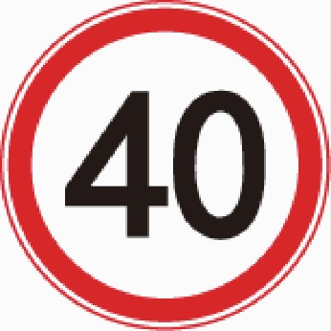
施工标志 限速标志

车道封闭标志 车道数减少标志
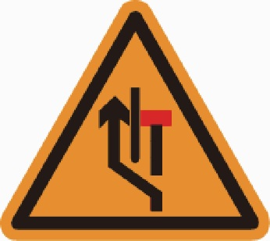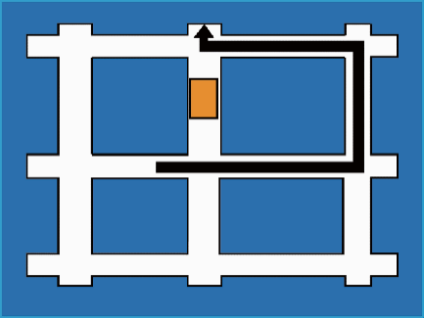
改 道 标 志 绕 行 标 志
2、在养护维修作业中，可用作渠化交通的安全设施有交通锥、交通柱、路栏、施工隔离墩和防撞墙等。
（1）交通锥，宜由橡胶等柔性材料制成，底部应有一定的摩阻性能，其颜色、反光性能、尺寸和形状应符合《交通锥GB24720》的规定。在上游过渡区段内设置最大间距宜为1m，其他区段内的最大间距可为3m。用于夜间作业时应有反光功能，并安装作业警示灯。
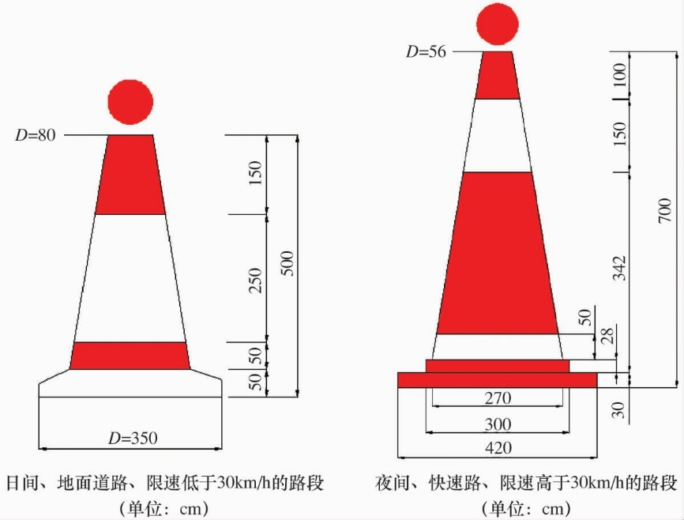
交通锥
（2）交通柱，宜由弹性材料制成，其颜色、反光性能、尺寸和形状应符合《弹性交通柱GB24972》的规定。交通柱适用于渠化设施设置空间受限、作业控制区隔离对向行驶车道，或划定临时改道车道的边线等地方。
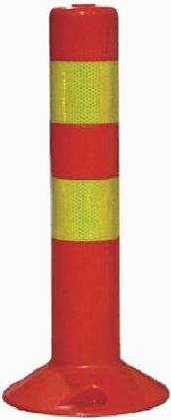
交通柱
（3）路栏，宜由刚性材料制成，用于夜间作业时应有反光功能，可安装作业警示灯。有固定型和活动型两类。
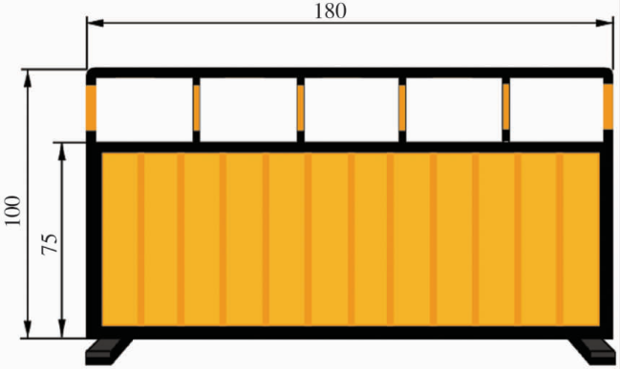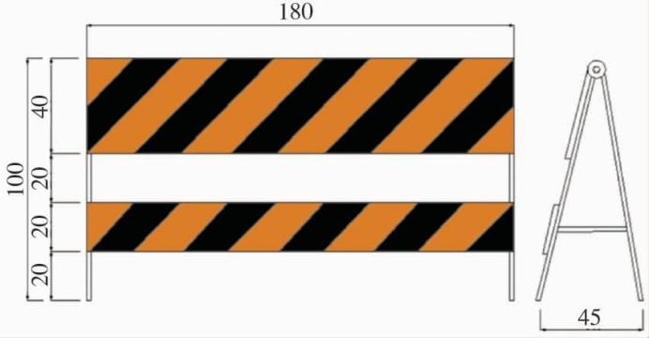
固 定 型 路 栏 活 动 型 路 栏
（4）施工隔离墩，宜由半刚性材料制成，其内为空心，表面有反光器，顶部可安装作业警示灯，使用时内部应放置水袋或灌水至其内部容积的90%。
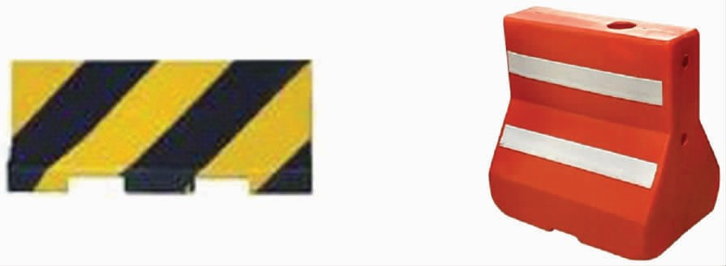
施工隔离墩
3、作业警示灯。有施工警告灯、频闪灯、回转风扇灯、串行警示灯等。能连续发出闪烁或旋转的灯光，宜与其他安全设施组合使用。
闪烁箭头灯。设置于过渡区内，配合施工标志使用。
夜间照明设施。夜间进行养护维修作业时，应设置照明设施。照明必须满足作业要求，并覆盖整个工作区域。灯光照射半径不小于30m，为防止对驾驶人产生眩光，应对光源进行适当的遮蔽。
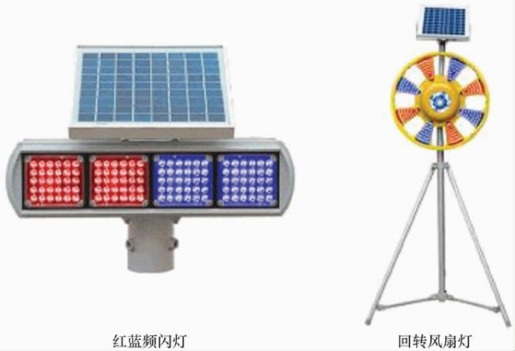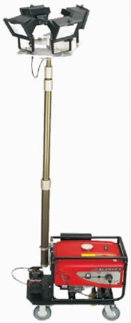
作业警示灯 闪烁箭头灯 夜间照明设施
4、应按移动养护作业要求设置养护安全设施，同时应派旗手。道路封道作业，必须由专业（或固定）人员操作。采用封道车封闭车道时，应开启闪烁箭头灯，停至准备封闭的车道上游。应顺着交通流方向设置交通锥，并设置闪烁警示灯。
交通锥设置完成后，在作业控制区内依次设置作业警示灯、路栏等安全设施。封道完毕后，养护维修作业人员方可进入作业控制区作业。
养护维修作业人员不得随意变更或扩大作业控制区，不得走出作业控制区，不得将任何施工机具和材料置放于作业控制区之外。
（三）养护维修作业控制区
1、一般要求
（1）养护维修作业控制区布置应考虑养护维修作业的内容与要求、时间和周期、交通环境等因素，作业控制区内交通标志的设置必须合理、前后协调，起到引导车流平稳过渡的作用。
（2）作业控制区上游因道路线形造成视距不良时，应增设施工标志等安全设施。
（3）工作区应设置工程车辆专门的进口和出口，出人口应设在顺行车方向的下游过渡区内，并应有专门人员对进出的车辆进行指挥。
（4）警告区内应设置施工标志、限速标志等，可设置减速带。上游过渡区内应设置闪烁箭头灯、作业警示灯等。缓冲区内应设置路栏等。
（5）机动车道进行养护时，机动车不宜占用非机动车道或人行道通行。
（6）在有医院、公安和消防等相关部门出入口的道路上进行养 护维修作业时，必须考虑进出车辆的通畅和安全。在附近有学校出入口的道路上进行养护维修作业时，必须加强安全防护措施。
2、机动车道维修作业控制区布置
（1）养护维修作业的警告区为上游交叉口停止线位置至上游过渡区的路段。在警告区内应设置施工标志、限速为20km/h的限制速度标志或车道封闭标志等，在上游过渡区起点至下游过渡区终点之间应放置交通锥或路栏，在缓冲区与工作区交界处应布设路栏。
（2）当需要封闭车道时，必须设置上游过渡区。快速路上或其他道路上工作区不在交叉口范围的上游过渡区最小长度应按下表选取：
封闭车道宽度 (m)  限制车速 (km/h) | 3.0 | 3.5 | 3.75
60 | 70 | 90 | 90
40 | 30 | 40 | 40
30 | 20
20 | 10
（3）缓冲区设置，除下列情况外，缓冲区的最小长度宜按下表选取：
限 制 车 速 (km/h) | 20 | 30 | 40 | 60
H | 10 | 20 | 50 | 85
（4）工作区设置。工作区区域应根据养护维修作业的实际需要确定。
（5）机动车道养护维修作业控制区在不设置分隔带的道路上，须设置安装有作业警示灯的施工隔离墩或路栏等，将养护维修工作区同非机动车及机动车相隔离。
机动车道封闭养护维修作业区布置示意图
本布置图适用于工作区位置不在交叉口范围内时，长期或短期定点养护维修作业。
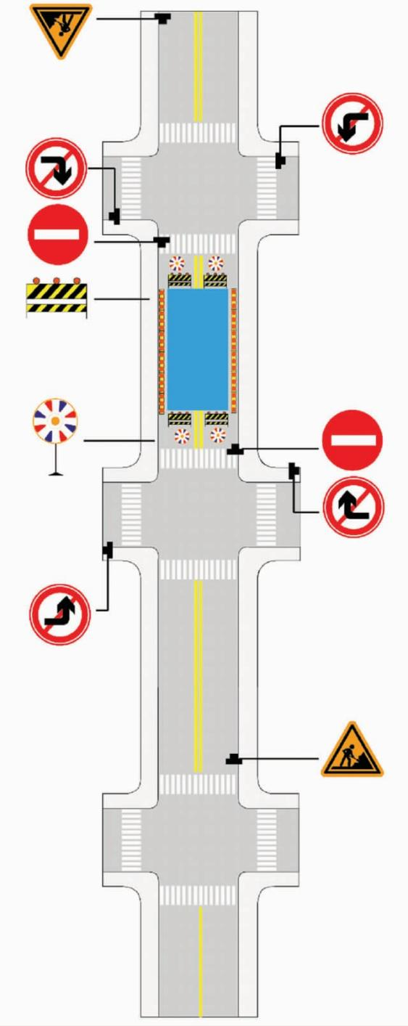
半幅道路封闭养护维修作业区布置示意图 全幅道路封闭养护维修作业区布置示意图
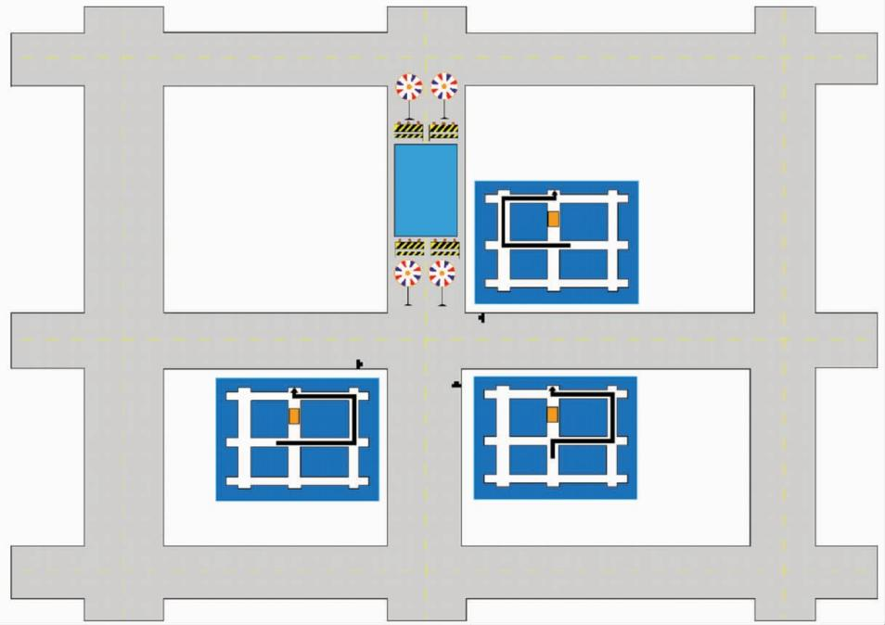
交通绕行组织布置示意图
3、非机动车道维修作业控制区布置
（1）非机动车道至少应留出2m宽供非机动车通行，上游过渡区和缓冲区长度根据作业方式设置，不设警告区。
（2）非机动车和行人共同使用的车道在养护维修作业时，应至少保留2m的最小宽度供行人和非机动车共同使用。
（3）非机动车道宽度小于2m、人行道宽度大于3m时，非机动车可借用人行道通行，上游过渡区和缓冲区长度根据作业方式设置，不设警告区、下游过渡区及终止区。
（4）非机动车道宽度小于2m、人行道宽度小于3m时，非机动车可借用机动车道通行，非机动车道的养护维修作业控制区布置应参照机动车道的养护维修作业控制区布置。
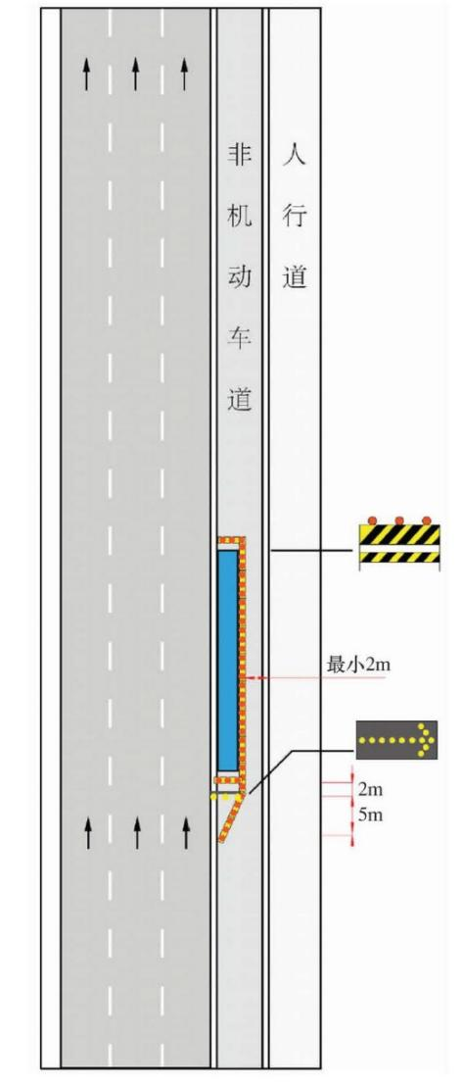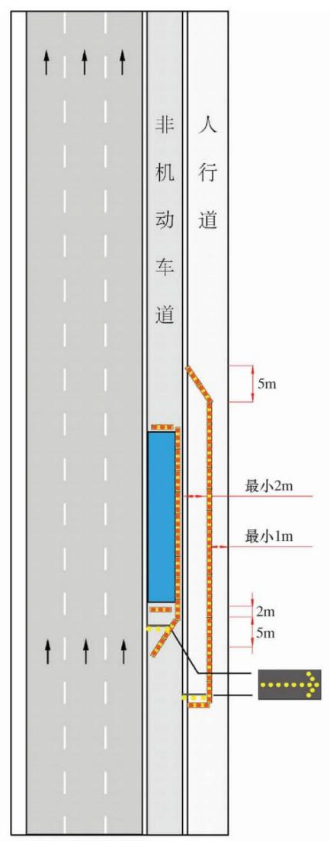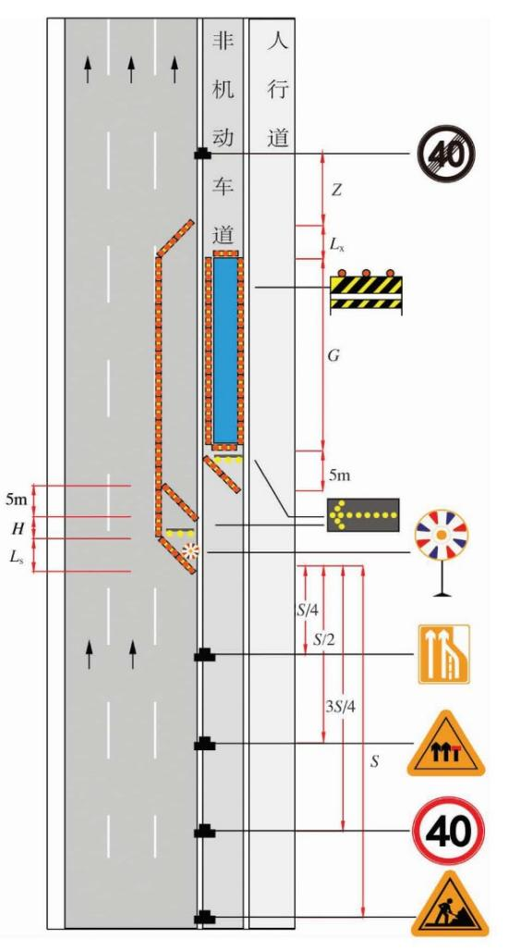
非机动车道封闭养护维修作业区布置示意图

4、人行道维修作业控制区布置
（1）人行道可留出1m宽供行人通行时，上游过渡区长度可根据作业方式设置，不设警告区、缓冲区。
（2）人行道不能留出1m宽供行人通行、非机动车道宽度不小于3m宽时，行人需占用非机动车道通行，人行道的养护维修作业控制区布置应按照非机动车道的养护维修作业控制区布置。
（3）人行道需要进行全封闭施工且不能占用非机动车道时，应在作业控制区上游的设置人行引导标志，引导行人利用其他人行通道。
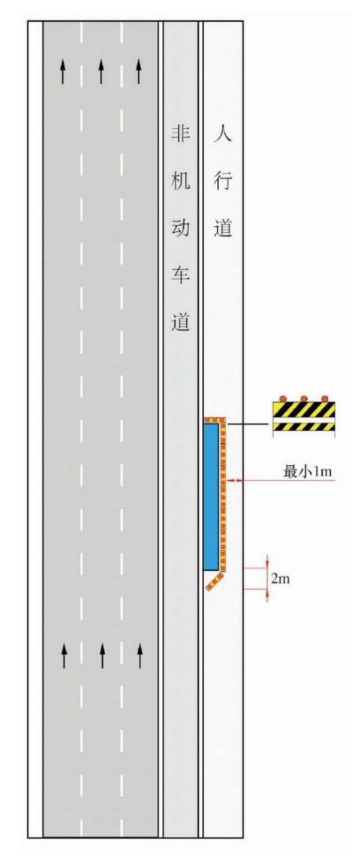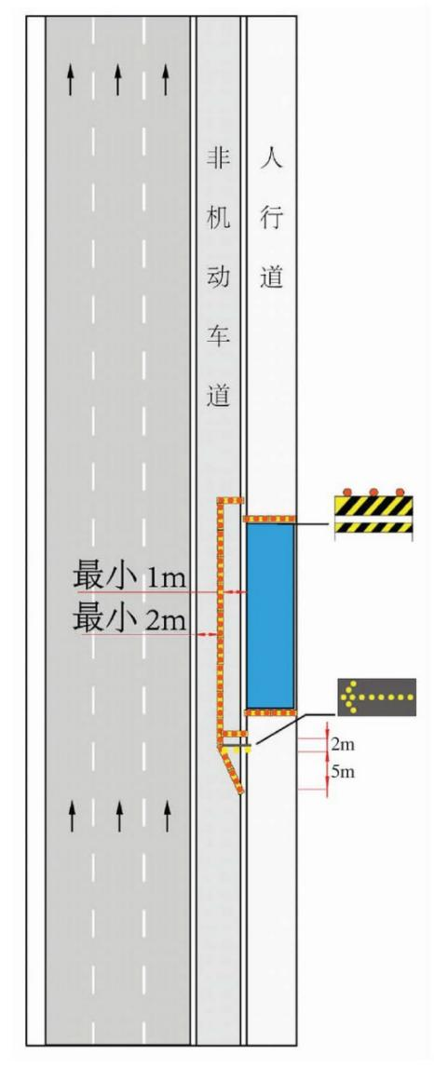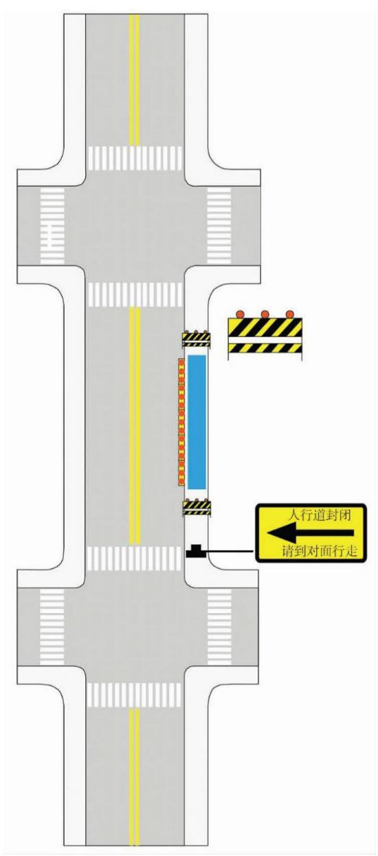
人行道封闭养护维修作业区布置示意图
5、交叉口维修作业控制区布置
（1）平面交叉口范围内养护维修作业时，交叉口视距三角形范围内不得有任何高于1.2m或妨碍视线的物体。
（2）平面交叉口养护维修作业时，应考虑行人和非机动车的通行。
（3）与养护维修作业交叉口相连的各上游交叉口进口道和出口道处均应设置养护维修作业相关信息交通标志。
（4）在警告区内应设置施工标志、速度限制标志和车道封闭标志等；在上游过渡区起点至下游过渡区终点之间应放置交通锥或路栏；在缓冲区与工作区交界处应布设路栏或防撞桶。
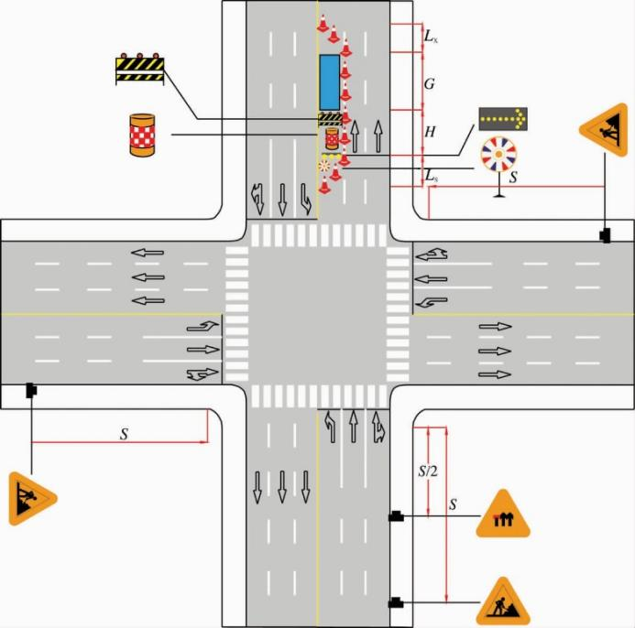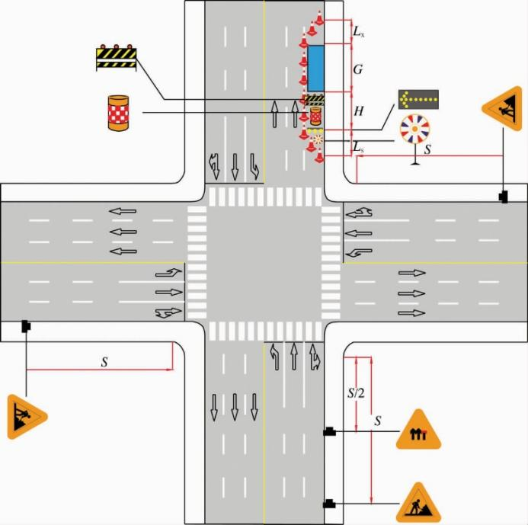
交叉口出口处封闭示意图
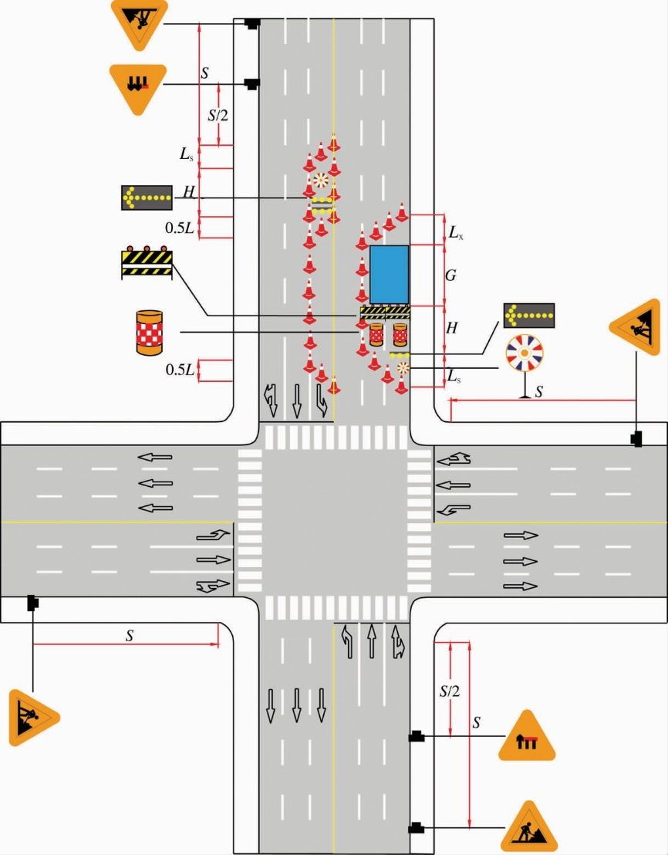
交叉口出口处需改变车流方向时封闭示意图
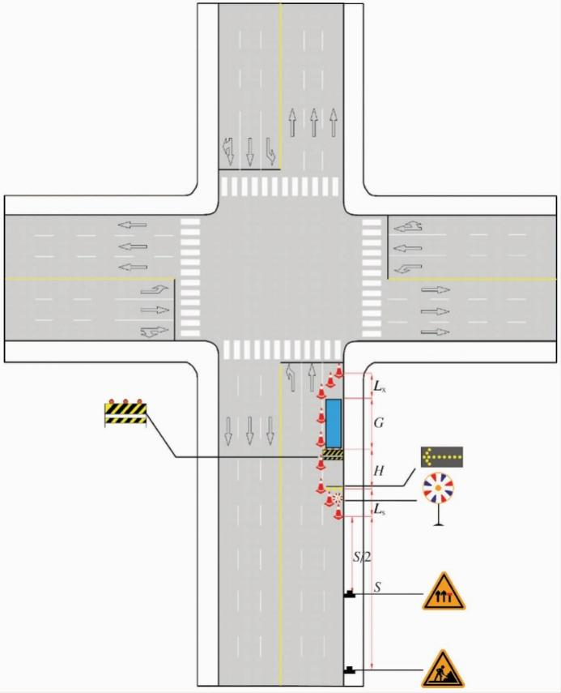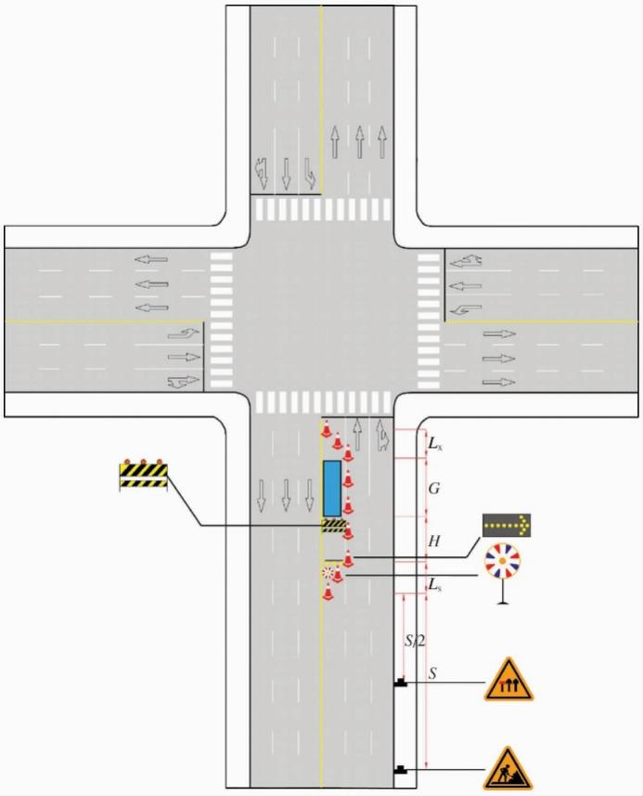
交叉口入口处封闭示意图
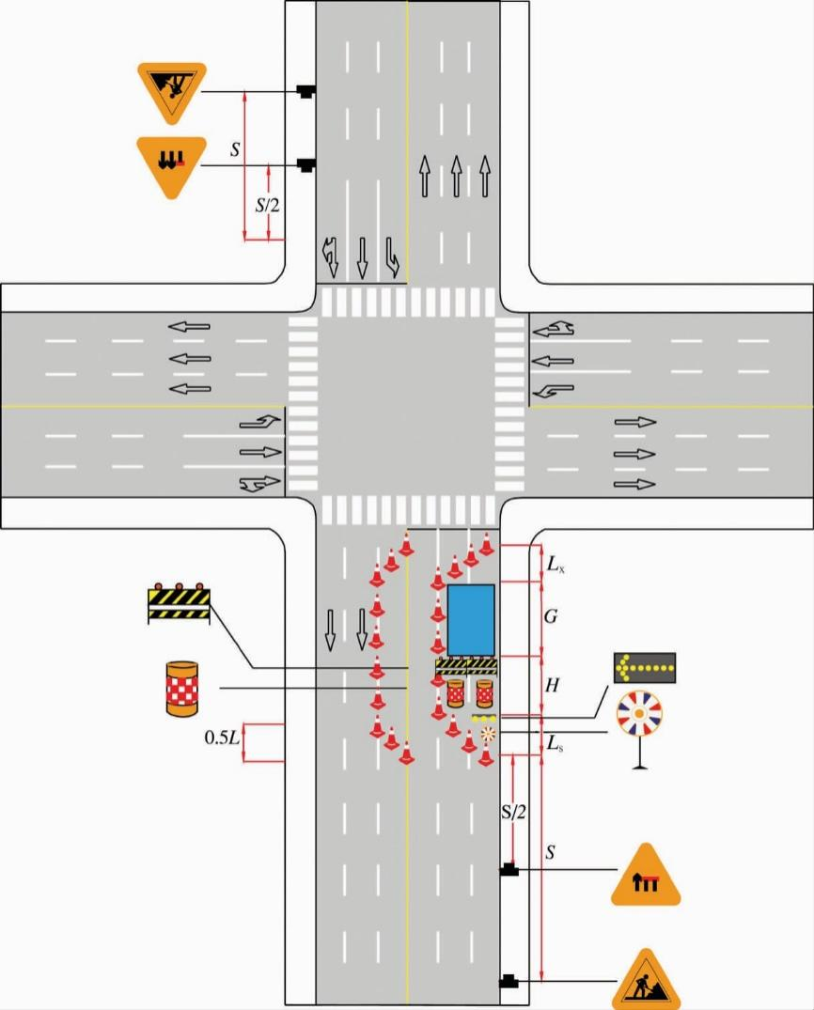
交叉口入口处需改变车流方向时封闭示意图

（四）夜间养护维修作业安全要求
1、夜间养护维修作业时，养护维修作业控制区内所用的临时标志和标线应符合《道路交通标志和标线GB5768》要求，警告区内宜采用发光型施工警告标志，过渡区和缓冲区内宜布设闪烁箭头灯、红蓝频闪灯和回转风扇灯。
2、养护维修作业控制区必须符合照明标准要求，安全设施自带内部光源时，设施面应采用透光材料；采用外部光源时，其光源应采取防眩措施。
3、夜间养护维修作业控制区的周围应设置施工警告灯，标识作业控制区域。

附件5：廉政合同
发包人： 南通市崇川区城市工程建设管理中心
承包人：
为加强建设工程廉政建设，规范建设工程各项活动中发包人承包人双方的行为，防止谋取不正当利益的违法违纪现象的发生，保护国家、集体和当事人的合法权益，根据国家有关工程建设的法律法规和廉政建设的有关规定，订立本廉政责任书。
一、双方的责任
1.1应严格遵守国家关于建设工程的有关法律、法规，相关政策，以及廉政建设的各项规定。
1.2严格执行建设工程合同文件，自觉按合同办事。
1.3各项活动必须坚持公开、公平、公正、诚信、透明的原则(除法律法规另有规定者外)，不得为获取不正当的利益，损害国家、集体和对方利益，不得违反建设工程管理的规章制度。
1.4发现对方在业务活动中有违规、违纪、违法行为的，应及时提醒对方，情节严重的，应向其上级主管部门或纪检监察、司法等有关机关举报。
二、发包人责任
发包人的领导和从事该建设工程项目的工作人员，在工程建设的事前、事中、事后应遵守以下规定：
2.1不得向承包人和相关单位索要或接受回扣、礼金、有价证券、贵重物品和好处费、感谢费等。
2.2不得在承包人和相关单位报销任何应由发包人或个人支付的费用。
2.3不得要求、暗示或接受承包人和相关单位为个人装修住房、婚丧嫁娶、配偶子女的工作安排以及出国(境)、旅游等提供方便。
2.4不得参加有可能影响公正执行公务的承包人和相关单位的宴请、健身、娱乐等活动。
2.5不得向承包人和相关单位介绍或为配偶、子女、亲属参与同发包人工程建设管理合同有关的业务活动；不得以任何理由要求承包人和相关单位使用某种产品、材料和设备。
三、承包人责任
应与发包人保持正常的业务交往，按照有关法律法规和程序开展业务工作，严格执行工程建设的有关方针、政策，执行工程建设强制性标准，并遵守以下规定：
3.1不得以任何理由向发包人及其工作人员索要、接受或赠送礼金、有价证券、贵重物品及回扣、好处费、感谢费等。
3.2不得以任何理由为发包人和相关单位报销应由对方或个人支付的费用。
3.3不得接受或暗示为发包人、相关单位或个人装修住房、婚丧嫁娶、配偶子女的工作安排以及出国(境)、旅游等提供方便。
3.4不得以任何理由为发包人、相关单位或个人组织有可能影响公正执行公务的宴请、健身、娱乐等活动。
四、违约责任
4.1发包人工作人员有违反本责任书第一、二条责任行为的，依据有关法律、法规给予处理；涉嫌犯罪的，移交司法机关追究刑事责任；给承包人单位造成经济损失的，应予以赔偿。
4.2承包人工作人员有违反本责任书第一、三条责任行为的，依据有关法律法规处理；涉嫌犯罪的，移交司法机关追究刑事责任；给发包人单位造成经济损失的，应予以赔偿。
4.3本责任书作为建设工程合同的组成部分，与建设工程合同具有同等法律效力。经双方签署后立即生效。
五、责任书有效期
本责任书的有效期为双方签署之日起至该工程项目竣工验收合格时止。
六、责任书份数
本责任书一式陆份，双方各执叁份。

发包人：(公章) 承包人： (公章)

法定代表人：(签字) 法定代表人：(签字)
委托代理人：(签字) 委托代理人：(签字)
地址： 地址：

附件6：农民工工资保证协议

发包人： 南通市崇川区城市工程建设管理中心
承包人：
为维护市场秩序和农民工合法权益，提高社会诚信度，关于“崇川区市政设施养护维修”项目，我企业郑重承诺：
一、严格按照《建筑法》、《劳动合同法》、《江苏省工资支付条例》等法律、法规开展工程建设活动，做到：
(一)不将工程劳务违法分包、转包给无资质的“ 包工头” 等不具备用工主体资格的组织或个人，
按规定与录用的每位农民工签订《建筑企业劳动用工合同》， 明确工资支付方式、标准和结算时间等。
(二)将农民工工资按时、足额直接支付给农民工本人，不发放到“ 包工头” 等不具备用工主体资格的组织或个人。
二、认真履行企业在清理拖欠农民工工资工作中的责任和义务，做到：
(一)对总承包工程发生的农民工工资承担全部的支付责任，对项目分包企业的农民工工资支付承担监管责任，对分包工程发生的农民工工资负有直接支付责任，对其拖欠工资且拒不支付的，由我单位先行垫付；
(二)坚持诚信原则，不为任何单位组织或个人开具虚假清欠证明，否则承担全部责任。
三、 严格按照《国务院办公厅关于全面治理拖欠农民工工资问题的意见》、《江苏省工程建设领域农民工工资支付管理办法》等部、省要求， 建立健全清理拖欠农民工工资应急预案， 接受发包人和交通行政主管部门监督，积极贯彻落实清欠工作。凡我单位承接的工程项目发生因拖欠农民工工资引发集体上访或群体性事件的，我单位承担全部责任，启动清欠应急预案，无条件同意发包人或交通行政主管部门动用我单位的农民工工资保证金、 未支付工程进度款、履约保证金先行垫付拖欠的农民工工资，并接受相应处罚。

承诺人： （公章）
时间： 年 月 日

附件7：安全生产协议书
发包人：（ 以下简称“甲方” ） 南通市崇川区城市工程建设管理中心
承包人：（ 以下简称“乙方” ）
为在施工合同的实施过程中创造安全、高效的施工环境，切实搞好本项目的安全管理工作，特此签订安全生产合同。具体如下：
一、甲方职责
1．严格遵守国家有关安全生产的法律法规，认真执行工程承包合同中的有关安全要求。
2．按照“安全第一、预防为主”和坚持“管生产必需管安全”的原则进行安全生产管理，做到生产与安全工作同时计划、布置、检查、总结和评比。
3．定期召开安全生产协调会，及时传达中央及地方有关安全生产的精神。
4．组织对乙方施工现场安全生产检查，建立安全生产责任制网络、汇总重要危险源、监督乙方及时处理发现的各种安全隐患。
二、乙方职责
1．严格遵守国家有关安全生产的法律法规、有关安全生产的规定，认真执行工程承包合同中的有关安全要求，接受甲方和监理工程师对安全生产工作的指导。
2．坚持“安全第一、预防为主”和“管生产必须管安全”的原则，加强安全生产宣传教育，增强全员安全生产意识，建立健全各项安全生产管理制度，配备专职及兼职安全检查人员，有组织有领导地开展安全生产活动。各级领导、工程技术人员、生产管理人员和具体操作人员，必须熟悉和遵守本条款的各项规定，做到生产与安全工作同时计划、布置、检查、总结和评比。
3．建立健全安全生产责任制网络。从派往项目实施的项目负责人到生产工人（包括临时雇请的民工）的安全生产管理系统必须做到纵向到底，一环不漏；各职能部门、人员的安全生产责任制做到横向到边，人人有责。施工单位的主要负责人是工程的安全生产负责人，对安全生产负领导责任，项目负责人是工程的安全生产责任人，对安全生产负直接责任，专职安全员和安全员是工程现场的安全生产直接责任人，对安全生产具体负责。现场设置的安全机构，应按施工合同约定，配备安全员（其中专职安全员不少于1人），专职负责所有员工的安全和治安保卫工作及预防事故的发生。安全机构人员，有权按有关规定发布指令，并采取保护性措施防止事故发生。
4．乙方在任何时侯都应采取各种合理的预防措施，防止其人员发生任何违法、违禁、暴力、违规或妨碍治安的行为。
5．乙方必须具有省部级行政主管部门颁发的安全生产证书，参加施工的人员，必须按受安全技术教育，熟知和遵守本工程的各项安全技术操作规程，定期进行安全技术考核，合格者方准上岗操作，对于从事机动车驾驶、电气、起重、建筑登高架设作业、焊接等特殊工程的人员须持证上岗。施工现场如发现无证操作现象时，项目负责人必须承担管理责任。
6．加强施工中交通运输安全管理，各种运输机械等需划定运输路线行驶。
7．对于易燃易爆的材料除应专门有效封闭、妥善保管之外，还应配备有足够的消防设施，所有施工人员都应熟悉消防设备的性能和使用方法。
8．操作人员上岗，必须按规定穿戴防护用品。施工负责人和安全检查员应随时检查劳动防护用品的穿戴情况，不按规定穿戴防护用品的人员不得上岗。
9．所有施工机具、设备和劳动保护用品应具备有效的安检合格证明，并经安全员签字同意后方可使用，施工期间应定期检查，保证其处于完好状态；不合格的机具、设备和劳动保护用品严禁使用。
10．施工现场必须具有相关的安全标志牌。
11．建立主要危险源备案制度，要明确潜在隐患、防范措施和落实责任人。
12．乙方必须按照本工程项目特点，组织制定本工程实施中的生产安全事故应急救援预案；如果发生安全事故，应按照《国务院关于特大安全事故行政责任追究的规定》以及其它有关规定，及时上报有关部门，并坚持“三不放过”的原则，严肃处理相关责任人。
三、违约责任
如因甲方或乙方违约造成安全事故，将报请有关部门依法追究责任。
本合同一式陆份，由双方法定代表人或其授权的代理人签署和加盖公章后生效，全部工程竣工验收后失效。

发 包 人： 承 包 人：
法定代表人（或授权代理人）： 法定代表人（或授权代理人）：
地 址： 地 址：
电 话： 电 话：

日 期： 年 月 日

第六章 质疑提出和处理
一、质疑的提出
(一)质疑人的身份必须符合中华人民共和国财政部令第94号《政府采购质疑和投诉办法》规定。
(二)质疑提出的格式要求
1.质疑必须按《政府采购法》、《政府采购法实施条例》及《江苏省政府采购供应商监督管理暂行办法》的相关规定提交，质疑实行实名制，不得进行虚假、恶意质疑，未按上述要求提交的质疑函，将不予受理。
2.质疑函应包括：
（1）质疑投标供应商的名称、地址、邮编、联系人及联系电话；
（2）具体、明确的质疑事项及明确的请求；
（3）质疑的事实依据和必要的法律依据；
（4）提起质疑的日期；
（5）认为自己合法权益受到损害或可能受到损害的相关证据材料；
（6）质疑函应当署名：质疑人为自然人的，应当由本人签字并附有效身份证明；质疑人为法人或其他组织的，应当由法定代表人签字并加盖单位公章（质疑人为联合体的，则联合体各方法定代表人均须签字并加盖单位公章），未按要求签字和盖章的为无效质疑，将不予受理。质疑人委托代理质疑的，应当提交授权委托书，并载明委托代理的具体权限和事项。
3.质疑函需遵循的原则：
提出质疑时，必须坚持“谁主张，谁举证”、“实事求是”的原则，不能臆测。属于须由法定部门调查、侦查或先行作出相关认定的事项，质疑人应当依法申请具有法定职权的部门查清、认定，并将相关结果提供给采购人。采购人不具有法定调查、认定权限。
（三）质疑提出的时效要求
1.投标供应商认为采购文件、采购过程和采购结果使自己的权益受到损害的，可以在知道或应知其权益受到损害之日起七个工作日内，以书面形式向采购人或代理机构提出质疑。上述应知其权益受到损害之日，是指：
（1）对可以质疑的采购文件提出质疑的，为收到采购文件之日或者采购文件公告期限届满之日；
（2）对采购过程提出质疑的，为各采购程序环节结束之日；
（3）对中标或者成交结果提出质疑的，为中标或者成交结果公告期限届满之日。
投标供应商认为采购文件使自己的权益受到损害的，可以按照采购公告第八项要求向采购人提出质疑；投标供应商认为采购过程和采购结果使自己的权益受到损害的，可以以书面形式向采购人或代理机构提出质疑。
2.投标供应商应在法定质疑期一次性提出针对同一采购程序环节的质疑。
二、《质疑函》的受理和回复
1.收到质疑函后，采购人将对质疑的形式和内容进行审查，如质疑函内容、格式不符合规定，采购人将告知质疑人进行补正。
2. 质疑人应当在法定质疑期限内进行补正并重新提交质疑函，拒不补正或者在法定期限内未重新提交质疑函的，为无效质疑，采购人将不予受理。
3.采购人或采购代理机构答复投标供应商质疑应当采用书面方式并依法送达，质疑投标供应商或其委托代理人拒绝签收的视为已经送达。
三、质疑处理
1、质疑成立的处理。
（1）对于内容、格式符合规定的质疑函，采购人在收到投标供应商的书面质疑后七个工作日内作出书面答复，但答复的内容不得涉及商业秘密。
（2）对采购文件提出的质疑，依法通过澄清或者修改可以继续开展采购活动的，澄清或者修改采购文件后继续开展采购活动；否则应当修改采购文件后重新开展采购活动。
（3）对采购过程、中标或者成交结果提出的质疑，合格投标供应商符合法定数量时，可以从合格的中标候选人中另行确定中标、中标人，或重新开展采购活动。
质疑答复导致中标、成交结果改变的，采购人或者采购代理机构应当将有关情况书面报告本级财政部门。
2、质疑不成立的处理。
（1）若质疑不成立，或者成立未对中标、成交结果构成影响的，继续开展采购活动。
（2）对明显有违背事实的、经相关专家或评委认定无依据的、经其他投标供应商举证无依据的质疑，作违约处理，对其中每一项不成立的质疑给予质疑人1年内禁入由采购人组织的政府采购活动的违约处理。
（3）质疑人承担使用虚假材料或恶意方式质疑的法律责任。
3、虚假质疑的处理
投标供应商提出书面质疑必须有理、有据，不得恶意质疑或提交虚假质疑。否则，一经查实，将依据政府采购的有关规定，报请政府采购监管部门对该投标供应商进行相应的行政处罚。

第七章 响应文件组成
响应文件由资格审查文件、技术标、价格标三部分组成。本次招标采用资格后审方式，投标供应商须将资格审查文件作为响应文件组成部分，按要求提交响应文件。

一、资格审查文件
1.投标供应商必须具有独立法人资格，须提供营业执照副本复印件；
2.投标响应函（格式附后）；
3.投标供应商2023年度或2024年度的财务报表复印件或扫描打印件（成立不满一年不需提供）；
4.投标供应商近一个月（不含开标当月）依法缴纳税收和社会保障资金的相关材料复印件或扫描打印件；
5.投标供应商具有履行合同所必需的设备和专业技术能力的书面声明（格式附后）；
6.投标供应商须提供参与本次项目采购活动前三年内，在经营活动中没有重大违法记录的《无重大违法记录声明函》（格式附后）；
7.关于资格文件的声明函（格式附后）；
8.未被“信用中国”列入失信被执行人、重大税收违法案件当事人名单，未被“中国政府采购网”列入政府采购严重失信行为记录名单的网上查询截图；
9.投标供应商市政公用工程施工总承包叁级及以上资质证书、安全生产许可证复印件或扫描打印件；
10.拟派项目负责人市政公用专业贰级及以上注册建造师证书、安全生产考核合格证（B证）复印件或扫描打印件；
11.拟派项目负责人为投标企业正式人员【提供①与投标供应商签订的有效劳动合同复印件或扫描打印件；②投标供应商为其缴纳的自本公告发布日前近1个月的社保缴费清单】；
12.诚信承诺书；
13.投标供应商法定代表人参加投标的，必须提供法定代表人身份证明（格式参见第七章）；
非法定代表人参加的，必须提供①法定代表人身份证明（格式参见第七章）、②法定代表人签字或盖章的授权委托书（格式参见第七章）、被授权人为投标供应商正式人员证明材料【提供①与投标供应商签订的有效劳动合同复印件或扫描打印件；②投标供应商为其缴纳的自本公告发布日前近1个月的社保缴费清单。】。
14.本项目不接受联合体投标，中标后不得分包、转包；
15.投标供应商根据采购文件要求认为需要提交的其他材料。

注：以上所提供证明材料若为复印件或扫描件均须加盖投标供应商公章。

二、技术标
投标供应商应根据本采购文件第三章项目需求及第五章合同条款所列的主要技术规范，服务要求标准等，仔细阅读并在理解的基础上结合第四章“评审方法和程序”内的评审细则，编写编制技术投标响应文件。以下技术响应文件的内容，不得有缺项或漏项。否则将有可能被视为未实质性响应采购文件要求而作无效投标处理，或可能直接影响技术评审的得分：
1.技术条款响应一览表、计划投入的主要养护机械设备表、市政设施养护维修项目部主要养护人员表；（格式附后）
2.技术标评分标准中所涉及的事项需提供的所有资料；
3.采购文件中未涉及的事项，投标供应商认为需要提交的其他资料。

三、价格标
1.开标一览表（格式附后）；
2.中型、小型企业声明函和残疾人福利性单位声明函（如有）。
附件：
法定代表人身份证明
南通市崇川区城市工程建设管理中心：
我公司法定代表人 参加贵单位组织的 项目公开招标采购活动，全权代表我公司处理投标的有关事宜。
附：法定代表人情况：
姓名： 性别： 年龄： 职务：
身份证号码：
手机： 传真：

投标供应商（公章） 法定代表人（签字或盖章）
年 月 日 年 月 日
法定代表人身份证复印件

（粘贴此处）

授权委托书
南通市崇川区城市工程建设管理中心：
兹授权 （被授权人的姓名）代表我公司参加 项目的政府采购活动，全权处理一切与该项目公开招标有关的事务。其在办理上述事宜过程中所签署的所有文件我公司均予以承认。
被授权人无转委托权。特此委托。

附：被授权人情况：
姓名： 性别： 年龄： 职务：
身份证号码：
手机： 传真：

投标供应商（公章） 法定代表人（签字或盖章）
年 月 日 年 月 日

法定代表人身份证复印件

被授权人身份证复印件

（粘贴此处）

投标响应函
南通市崇川区城市工程建设管理中心：
依据贵单位 （项目名称）项目公开招标采购的邀请，我方授权 （姓名） （职务）为全权代表参加该项目的投标，全权处理本次投标的有关事宜。同时，我公司声明如下：
1.同意并接受采购文件的各项要求，遵守采购文件中的各项规定，按采购文件的要求提供报价。
2.我公司已经详细阅读了全部采购文件及其附件，我方已完全清晰理解采购文件的要求，不存在任何含糊不清和误解之处，同意放弃对这些文件所提出的异议和质疑的权利。
3.我公司已毫无保留地向贵方提供一切所需的证明材料。
4.我公司承诺在本次招标响应中提供的一切文件，无论是原件还是复印件均真实有效，绝无任何虚假、伪造和夸大的成份。否则，愿承担相应的后果和法律责任。
5.我公司尊重评标委员会所作的评定结果，同时清楚理解到报价最低并非意味着必定获得成交资格。
6.一旦我方成交,我方承诺将根据项目服务要求与贵方签订项目服务协议书。
7.一旦我方成交, 我方承诺在服务过程中，负责安排好各专业相关人员完成服务工作。
8.一旦我方成交,我方将根据采购文件的要求和响应文件的承诺签订合同，严格履行合同的责任和义务,并保证在采购文件规定的时间完成项目，交付采购人验收、使用。

投标供应商：（加盖公章）
法定代表人或被授权人：（签字或盖章）
年 月 日
具有履行合同所必需的设备和专业技术能力的书面声明
南通市崇川区城市工程建设管理中心：
我单位 （投标供应商名称）郑重声明：
我公司在完全理解本项目的技术要求、商务条款及其他内容后，决定参与该项目的投标活动，并声明，如成交，我公司将提供足够的设备和专业技术能力保证合同履行。质量和服务均满足采购文件中的要求。
本公司对上述声明的真实性负责。如有虚假，我公司同意按我方合同违约处理，并依法承担相应法律责任。

声明人：（公章）
日期：

无重大违法记录声明
南通市崇川区城市工程建设管理中心：
我单位 （投标供应商名称）郑重声明：
参加政府采购活动前3年内在经营活动中 （在下划线上如实填写：有或没有）重大违法记录。
（说明：政府采购法第二十二条第一款第五项所称重大违法记录，是指投标供应商因违法经营受到刑事处罚或者责令停产停业、吊销许可证或者执照、较大数额罚款等行政处罚。）

声明人：（公章）
日期：

关于资格文件的声明函
南通市崇川区城市工程建设管理中心：
本公司愿就由贵单位组织实施的 （招标项目名称)招标活动进行投标。本公司所提交的响应文件中所有关于投标资格的文件、证明和陈述均是真实的、准确的。若与真实情况不符，本公司愿意承担由此而产生的一切后果。

投标供应商：（加盖公章）
法定代表人或被授权人：（签字或盖章）
日期：
技术条款响应一览表
项目名称：
序号 | 采购文件要求 | 偏离/响应 | 说明
……

- 投标供应商应对照采购文件第三章项目需求及第五章合同条款内的要求，逐一填写，与采购文件规定的服务要求有偏离的，应在此表中申明偏离情况，如有例外请说明；如能完全响应本采购文件要求，则填写“无偏离”或不填写本表。
- 本项目不接受负偏离，否则作无效投标处理。
3、投标供应商如果虚假响应，将承担一切可能的风险。

投标供应商：（加盖公章）
法定代表人或被授权人：（签字或盖章）
日期：
计划投入的主要养护机械设备表
机械或设备名称 | 单位 | 数量 | 品牌 | 产地 | 型号规格 | 自有/租赁
……

注：请结合本项目采购文件第四章技术标评审标准中第4点“机械配置、道班房配置、应急设备配置”的要求自行填写机械设备等，包括但不限于评审标准中要求的机械设备，投标供应商可根据实际情况添加。

投标供应商：（加盖公章）
法定代表人或被授权人：（签字或盖章）
日期：

市政设施养护维修项目部主要养护人员表
职务 | 姓名 | 年龄 | 职称 | 主要资历  从业经验 | 联系方式
项目负责人
技术负责人
施工员
安全员
质量员
测量员
造价员
……

我单位承诺：以上现场项目负责人及专业养护人员将是我单位承担养护维修工程的专职人员，常驻南通市崇川区，按照采购人要求的到达维修与抢修现场，并在采购人约定的处置时限内完成。

投标供应商：（加盖公章）
法定代表人或被授权人：（签字或盖章）
日期：

诚信承诺书
（采购人名称） ：
我方参加你方的 （以下简称“本工程”）的投标，现我方法定代表人向你方慎重承诺：
1、我方拟派项目负责人未同时在两个或两个以上单位受聘或者执业：(1)未同时在两个及以上单位交纳社会保险；(2)未将本人执（职）业资格证书同时注册在两个及以上单位。
2、结合市政设施养护及抢修工程点多面散，突发性强，经常需要多班组同时作业的特点，我单位拟派项目负责人或施工员工作日驻场办公且确保全年均能组织力量到达任务现场并做好安全防护或进场维修，对于部分维修工程为满足施工质量要求需我单位配备相应设备的，我单位积极响应采购人要求。
3、为适应工程抢修的需要，我单位拥有长期合作的材料供应商，确保材料机械及时进场，不延误工程抢修。

我方承诺：违反上述任何一条承诺，愿意接受任何处罚，包括同意你方取消我方中标资格并不予退还履约保证金，将我方列入黑名单，并上报建设主管部门，我方主动放弃今后十二个月内参与你方投标或竞价的资格。

投标供应商：（加盖公章）
法定代表人或被授权人：（签字或盖章）
日期：

开标一览表
项目名称：
投标报价 | 优惠率： %(最多保留两位小数，如：8.50%；若小数点后超过两位的，如：15.536%，作无效投标处理。）
付款条件 | 完全接受并响应本项目采购文件的要求。

投标供应商：（加盖公章）
法定代表人或授权委托人（签字或盖章）：
日期：

注：
（1）投标优惠率不得低于或等于5.00%，否则作废标处理。
（2）响应报价按本项目采购文件第二章第六条规定的内容执行。

中型、小型企业声明函

本公司（联合体）郑重声明，根据《政府采购促进中小企业发展管理办法》（财库﹝2020﹞46 号）的规定，本公司（联合体）参加（企业名称）的（项目名称）的采购活动，工程的施工单位全部为符合政策要求的中型或小型企业。相关企业（含联合体中的中型或小型企业、签订分包意向协议的中型或小型企业）的具体情况如下：

1. （项目名称），属于 ；承建（承接）企业为（企业名称），从业人员 人，营业收入为 万元，资产总额为 万元，属于（中型企业、小型企业）；

2. （项目名称），属于 ；承建（承接）企业为（企业名称），从业人员 人，营业收入为 万元，资产总额为 万元，属于（中型企业、小型企业）；

以上企业，不属于大企业的分支机构，不存在控股股东为大企业的情形，也不存在与大企业的负责人为同一人的情形。

本企业对上述声明内容的真实性负责。如有虚假，将依法承担相应责任。

（备注：投标供应商如不提供此声明函，价格将不做相应扣除。）

企业名称（盖章）：

日期：

残疾人福利性单位声明函
本单位郑重声明，根据《财政部 民政部 中国残疾人联合会关于促进残疾人就业政府采购政策的通知》（财库〔2017〕141号）的规定，本单位为符合条件的残疾人福利性单位，且本单位参加 单位的 项目采购活动提供本单位制造的货物（由本单位承担工程/提供服务），或者提供其他残疾人福利性单位制造的货物（不包括使用非残疾人福利性单位注册商标的货物）。
本单位对上述声明的真实性负责。如有虚假，将依法承担相应责任。

（备注：1、投标供应商如不提供此声明函，价格将不做相应扣除。2、中标投标供应商为残疾人福利单位的，此声明函将随中标结果同时公告，接受社会监督）

投标供应商（盖章）：
日 期：

监狱和戒毒企业证明材料（如涉有，则提供）

（格式自拟）
根据《财政部司法部关于政府采购支持监狱企业发展有关问题的通知》（财库〔2014〕68号），监狱企业参加政府采购活动时，应当提供由省级以上监狱管理局、戒毒管理局（含新疆生产建设兵团）出具的，供应商属于监狱企业的证明文件。

